Иркутское юнкерское училище
С 1856 по 1874 года в Российской империи, в царствование Александра II, осуществлялись реформы в военной сфере. Важнейшим автором и руководителем этих реформ был военный министр Д. А. Милютин. В соответствии с планом реформ появились новые административно-военные и территориальные объединения — военные округа. Для удовлетворения потребностей в офицерских кадрах во вновь создаваемых военных округах появились юнкерские училища. В 1874 году в Иркутске было открыто юнкерское училище (приказ по военному ведомству № 161 от 1872 г.).

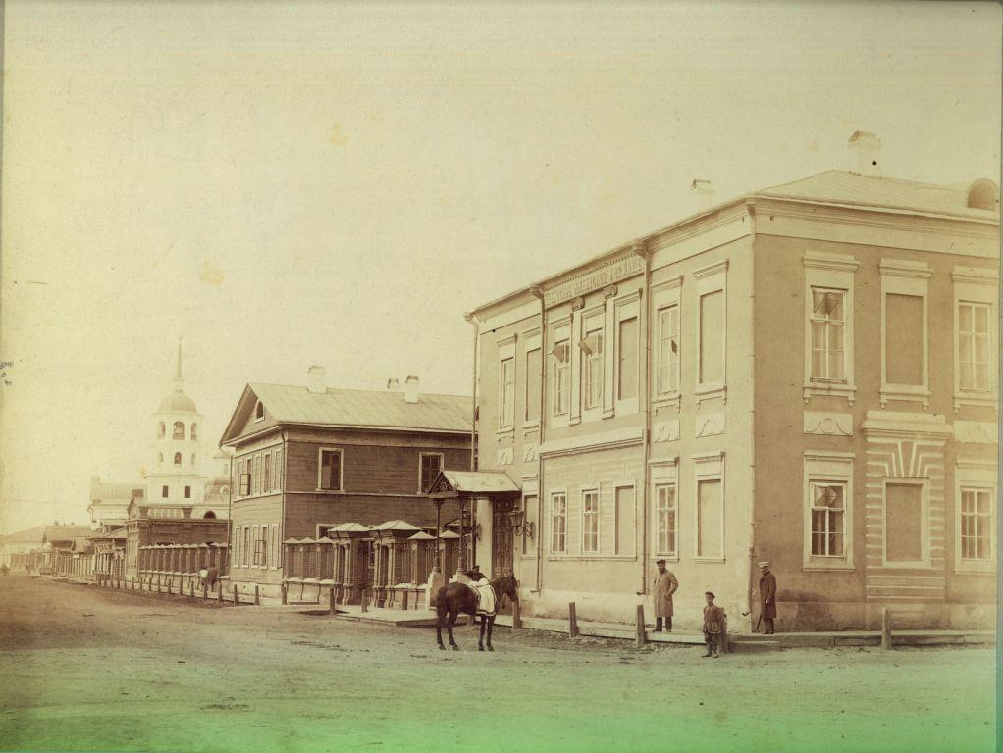
Здание юнкерского училища в конце XIX века

Для училища был определен штат постоянного состава, насчитывавший 56 чел. и включавший 8 офицеров (начальник училища, сотенный командир, делопроизводитель по учебной части и 5 младших офицеров), одного классного чиновника (ветеринарный врач), 20 нижних чинов (вахмистр, трубач, горнисты, барабанщики, писари, медицинский и ветеринарный фельдшеры, казаки для присмотра за лошадьми) и 27 вольнонаемных (портные, сапожники, кузнецы, конюхи, служители, седельник).
Количество обучавшихся было определено в 90 чел., из которых 30 мест приходилось на юнкеров регулярных войск, 30 - на урядников пешего войска и 30 - на урядников конного войска. При учреждении Иркутскому юнкерскому училищу отводилась роль источника пополнения офицерскими кадрами не только регулярных, но и казачьих войск Сибири и Дальнего Востока.
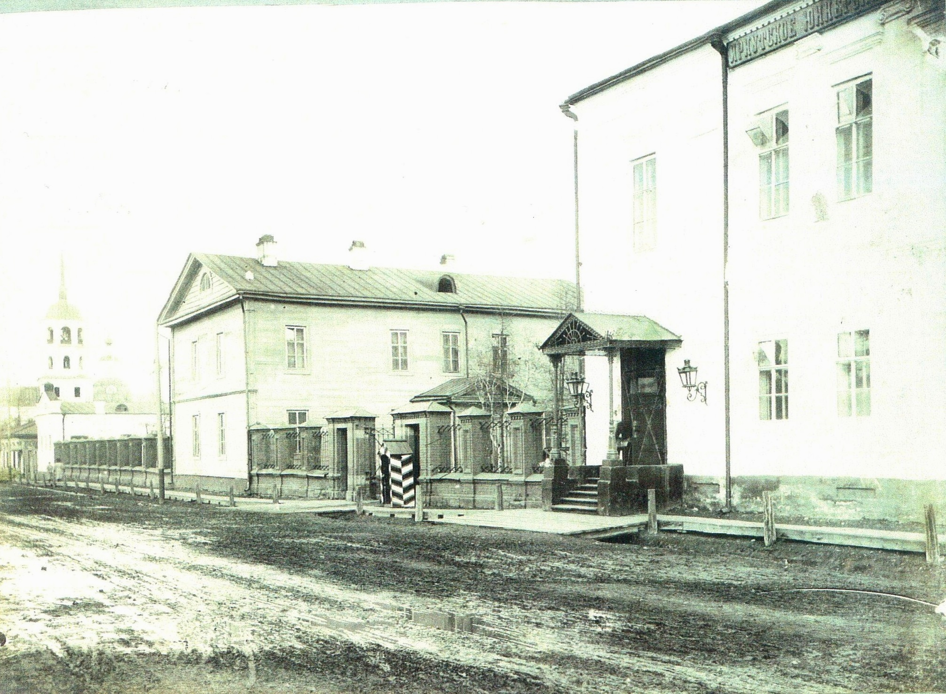
Здание училища (на фасаде читается «Иркутское юнкерское»)

Первоначально юнкерское училище размещалось в группе деревянных зданий по улице Медведниковской (ныне улица Халтурина). Постигшая город 22 и 24 июня 1879 г. трагедия не обошла стороной и училище - 22 июня оно полностью сгорело. После пожара училище разместилось в здании военной прогимназии. Через три года после описываемых событий оно было переведено в каменное здание бывшего военного госпиталя, находившегося на пересечении улиц Троицкой и Госпитальной (ныне улиц 5-й Армии и Ярослава Гашека).
Приказом по военному ведомству № 197 от 1.09.1901 г. училище было преобразовано в пехотное трехклассное на 100 юнкеров, а юнкеры-казаки были переведены в Оренбургское казачье училище.
В 1907-1908 гг. силами окружного инженерного управления была осуществлена надстройка имевшихся зданий и возведение некоторых новых.
Военным училище стало называться в 1909 г.
Следующее значительное увеличение штатной численности переменного состава произошло в 1910 г. Рост по окончании русско-японской войны количества войск в Сибири и на Дальнем Востоке, образование значительного некомплекта офицеров поставили на очередь вопрос об удвоении числа юнкеров в Иркутском училище. Разрешение проблемы сдерживалось отсутствием необходимого количества помещений. После проведения надстройки имевшихся зданий и возведения новых появилась реальная возможность увеличить штат переменного состава. Приказом по военному ведомству № 341 от 1910 г. штат училища был доведен до 200 юнкеров.
С 1 сентября 1913 г. было принято решение содержать в военных пехотных училищах сверхштатных юнкеров, число которых для Иркутского училища составило 50 чел. Таким образом, общий штат переменного состава насчитывал 250 чел.

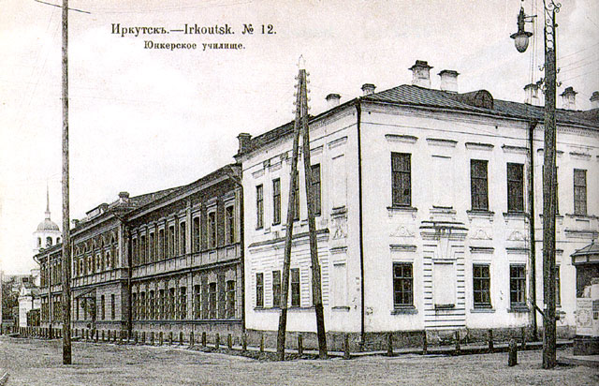
Здание юнкерского училища с пристроенным корпусом, 1909 год

Приём в училище и принятие присяги
Учебный курс продолжался три года и делился на 3 класса: 1-й общий и 2 специальных. К приему в училища допускались: 1) молодые люди всех сословий и имеющие право поступить на службу вольноопределяющимися (т. е. добровольно), и 2) нижние чины всех сословий, удостоенные начальством.
Молодые люди, желавшие поступить в училище, к 1 июля являлись лично к начальнику училища и подавали прошение на высочайшее имя, приложив метрическое свидетельство о рождении и крещении и документы о происхождении.
Поступавшие без экзамена должны были представить аттестаты и дипломы. Поступавшим в училища должно было быть не менее 16 лет; по состоянию здоровья они должны были быть годны к военной службе. Для держания приёмного экзамена молодые люди, равно как и нижние чины из действующей армии, должны были прибыть в училище к 15-му августа. В юнкерские пехотные училища нижние чины могли поступать, как в общий, так и в специальные классы, без экзамена или по экзамену, смотря по степени образования каждого. До приёма в училище нижние чины прикомандировывались к частям войск, расположенным в месте нахождения училища.
На каждого нижнего чина, удостоенного в училище, командирами частей доставлялись следующие документы: послужные списки и выписки из журнала взысканий; аттестаты или свидетельства о научном образовании; аттестаты на жалованье, провиантское и приварочное довольствие или на кормовые деньги.
На вольноопределяющихся, которые содержат себя на собственные средства, взамен аттестатов на жалованье и провиантское и приварочное довольствие, доставлялись в училища выдаваемые родителями или родственниками обязательства о содержании на собственном иждивении. Поступившие, как из войск, так и со стороны, зачислялись в училище юнкерами рядового звания.
Приемные экзамены проводились во второй половине августа особыми комиссиями, назначавшимися начальником училища. Поступающие в младший класс экзаменовались в знании закона божия, русского языка, арифметики, алгебры, геометрии, тригонометрии, всеобщей и русской истории, географии, рисовании и одного из иностранных языков по выбору — французского, немецкого или английского (всего 10 экзаменов!).
Чтобы быть зачисленными, необходимо было по всем предметам экзамена получить не менее 8 баллов в среднем (по 12-балльной шкале) и ни в одном из математических предметов не иметь менее 6 баллов (как называли его юнкеры «балл душевного спокойствия»).
Все поступившие в пехотные юнкерские училища принимались на полное содержание казны (считая, в том числе и обмундирование).
Поступление в училище определялось учебным комитетом училища с учётом полученных на экзаменах баллов. 1 сентября зачитывался список поступивших, их вводили в училище, т. е. в спальни, на второй этаж, куда до этого они входить не могли. Дальше новичков вели в цейхгауз (помещение с обмундированием), где работали училищные портные – солдаты и шло переодевание в военную одежду, и проводилась подгонка обмундирования.
Все принятые в училище со стороны приводились к присяге на верность службы. В принятии присяги участвовало духовное лицо того вероисповедания, к которому принадлежал принимающий присягу. Присягу юнкеры училища принимали, в отличие от большинства российских военных училищ, не в октябре, а 6 декабря в день Св. Николая Чудотворца, а после вступления на престол Николая II — в день его тезоименитства.
День присяги был торжественно обставлен. Занятия прекращались и молодые юнкеры, в парадных мундирах, выстраивались в большом рекреационном (актовом) зале. Старший курс - выстраивался против них. Раздавалась команда: «Слушай, на кра-ул!». Входил начальник училища и все преподаватели, военные и штатские. Гремел встречный училищный марш. Начальник училища здоровался с юнкерами и медленно обходил строй первокурсников, впившихся в него глазами. Звучала команда: «К ноге!», и начинался молебен. Перед строем — аналой с Евангелием и Крестом. Неподалёку располагался оркестр, исполнявший перед присягой традиционный марш «Под двуглавым орлом». Затем по команде все юнкеры снимали шапки и вслед за священником повторяли слова военной присяги, текст которой оставался в стране неизменным ещё с петровских времён: «Обязуюсь и клянусь Всемогущим Богом перед святым его Евангелием защищать Веру, Царя и Отечество до последней капли крови …» Далее на плацу следовал церемониальный марш, после которого молодых людей ждал праздничный обед, вечером — бал. Приглашались преимущественно семьи военнослужащих из города во главе с семьёй командующего войсками Иркутского военного округа и других генералов.

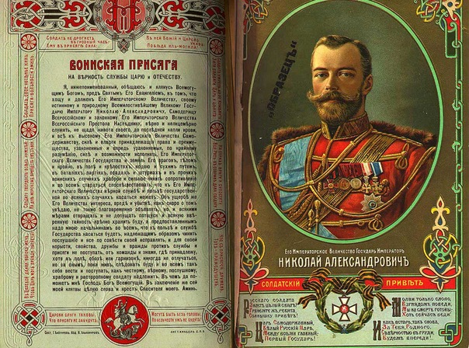
Текст воинской присяги в годы царствования императора Николая II

Следующий за присягой день — первый отпуск (увольнение) в город. Первый отпуск был очень важным событием в жизни юнкеров, — ведь по тому, как они были одеты, судили обо всём училище. Поэтому к первому отпуску начальство относилось с огромным вниманием: сначала в том, что у отпускника всё в порядке, убеждался портупей-юнкер, затем фельдфебель, курсовой наставник и, наконец, офицер — дежурный по училищу.
Первые недели дежурные офицеры и портупей-юнкеры тщательно проверяли одежду, соблюдение правил отдания чести офицерам на улице и правила подобающего юнкеру поведения вообще. В особенности обращалось внимание на вежливое отношение к гражданской публике и к дамам, в частности. И можно было наблюдать, как новоиспечённые юнкеры выполняли эти обязанности, с каким удовольствием козыряли офицерам и друг другу (взаимное приветствие было обязательно!), как галантно уступали место дамам в театрах, синематографах и т. д.
С 1887 года отпуска предоставлялись юнкерам 2 раза в неделю – субботу и воскресенье.
Воинская дисциплина стояла в училище на большой высоте так же, как и строевое образование. Военная муштра скоро преобразовывала бывших гимназистов, студентов и семинаристов в заправских юнкеров, создавая ту особенную выправку, которая не оставляла многих до смерти и позволяла отличать военного человека под каким угодно платьем.
Популярность юнкерского училища неуклонно росла и, например, к 15.08.1913 г. для сдачи вступительных экзаменов прибыло 450 чел. при количестве вакансий на 100 чел.

Учебный процесс
Общий класс служил для пополнения среднего образования; в нем преподавались: закон божий, русский язык, математика, физика, химия, география, история, гигиена, черчение и один из иностранных языков; некоторые из этих предметов заканчивались в специальных классах. Из специально-военных предметов преподавались: тактика, военная история, топография, фортификация, артиллерия, военная администрация, законоведение, ручное оружие, военная география и воинские уставы. Для всех классов были обязательны: фронт (строевая подготовка), строевая выправка юнкеров, обращение с оружием в строю, физическая подготовка, стрельба, гимнастика и фехтование. Состав преподаваемых предметов в последующие годы незначительно менялся.
Для поощрения в учёбе была введена возможность заслужить звания фельдфебеля или портупей-юнкеры. Фамилии юнкеров, заработавших максимальный средний бал, заносились на почётные доски.
В неделю было установлено 27 уроков (по 50 минут); кроме того, установлены практические занятия по тактике, топографическому черчению, военной администрации, законоведению, а также обучение оружейному делу в мастерских. Помимо специальных и общеобразовательных предметов (частично включавших гимназический курс) курсанты обучались езде на велосипеде, верховой езде, музыке, танцам, а так же духовному и светскому пению.
Учебный год продолжался с сентября до мая, по окончании назначались переводные и выпускные экзамены. После экзаменов юнкеры направлялись для полевых учений в лагерь.

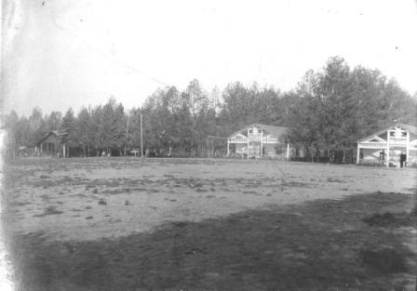 | 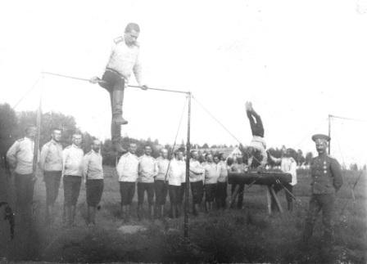
Плац для занятий в лагере | Занятия по гимнастике в лагере

Это событие проходило 5 мая. Ежегодно, в это день училище, со своим оркестром, стройно и отбивая ногу, выходило на Большую улицу (одна из двух главных улиц Иркутска, ныне ул. Карла Маркса) и направлялось в летний лагерь. Лагерь училища располагался в 5 км от города и был расположен на левом высоком берегу реки Ушаковка (ныне территория около школы № 20 на ул. Дорожной) возле Пивоварской деревни.
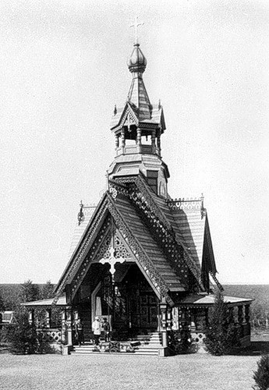 | В лагере были три больших барака, выкрашенных в светло-синий цвет, среди елей, берёз и кедров, с клумбами цветов между ними и по бордюру главной линейки. А также столовая, гимнастические снаряды, стрельбище. Между первым и вторым бараком стояло знамя, а за ним – караульное помещение для юнкеров, стоящих на часах у знамени. Впереди расстилался плац для строевых занятий, вправо стояла деревянная лагерная церковь Преображения Господня, построенная в 1880-х годах. Действовала церковь только в летнее время, иконы и утварь привозились из городской воинской Александро-Невской церкви, к которой она была приписана.
Лагерная церковь

Сразу же после устройства в лагере, начинались занятия и военно-глазомерные съёмки. Так же в лагере юнкеры, независимо от строевых упражнений, занимались в поле решением тактических задач и саперными работами. Юнкеры, группами по 5-6 человек, снабжённые съёмочными инструментами, расходились по окрестностям лагеря. В помощь постоянным преподавателям, для руководства съёмочными группами, назначались офицеры генерального штаба из штаба Иркутского военного округа.
Целый месяц продолжались съёмки. Юнкеры уходили партиями, в 7 часов утра, возвращались после завершения работ в поле. После съёмок начинались занятия в поле, стрельба на полигоне, а в июле, после первого курса юнкеры проводили летние маневры в 60 верстах от Иркутска, в районе Усолья, после второго — в районе Байкала.
В период войны 1904-1905 гг. с Японией юнкеры обучали ратников государственного ополчения в различных гарнизонах Сибири.

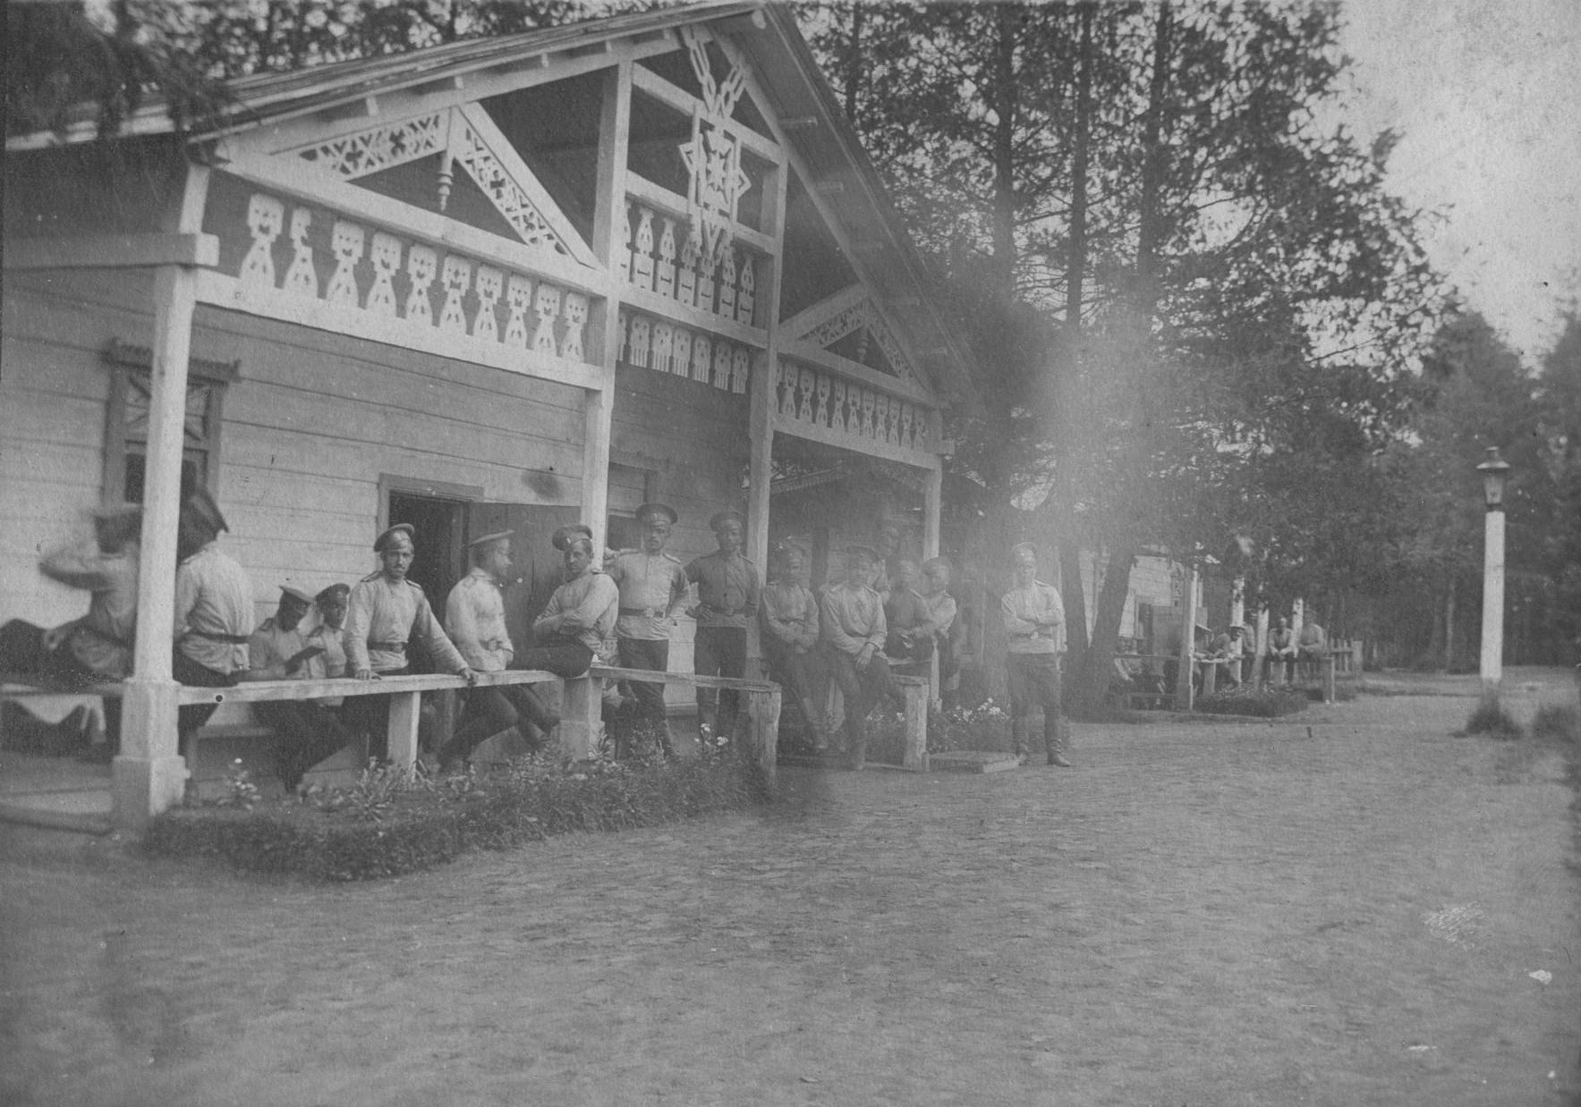 | 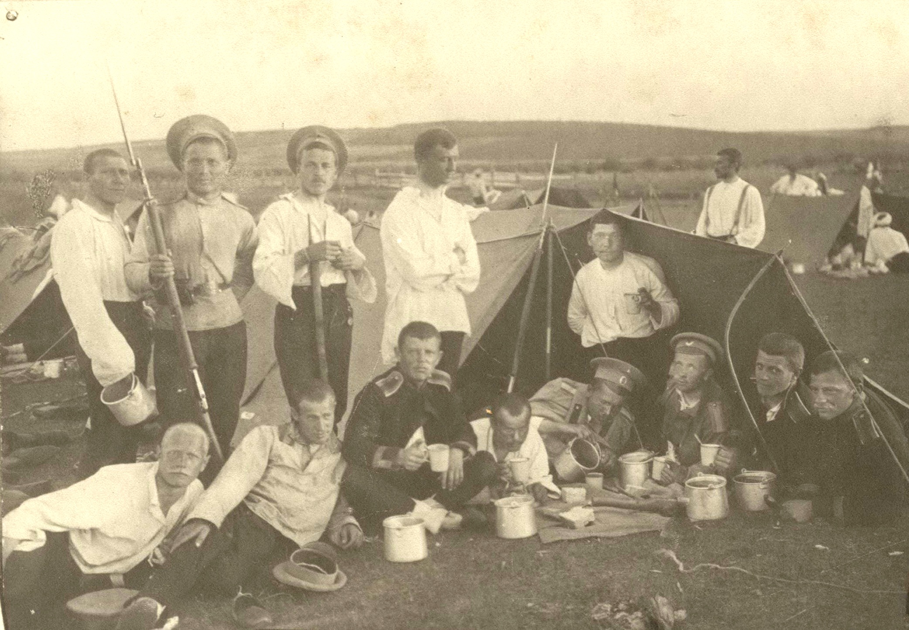
Юнкеры в лагере | Полевой выход

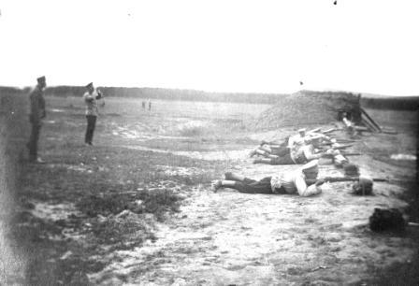 | 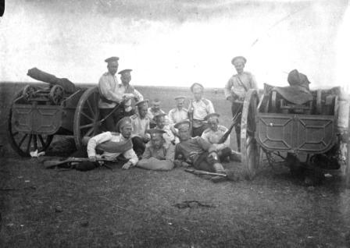
Боевые стрельбы | Пулемётный взвод

С 4 августа после завершения лагерного сбора наступает долгожданный отпуск, юнкеры разъезжаются по домам. Для едущих в Европейскую Россию юнкеров железная дорога отводит специальный юнкерский вагон.
С 15 августа начинаются вступительные экзамены.

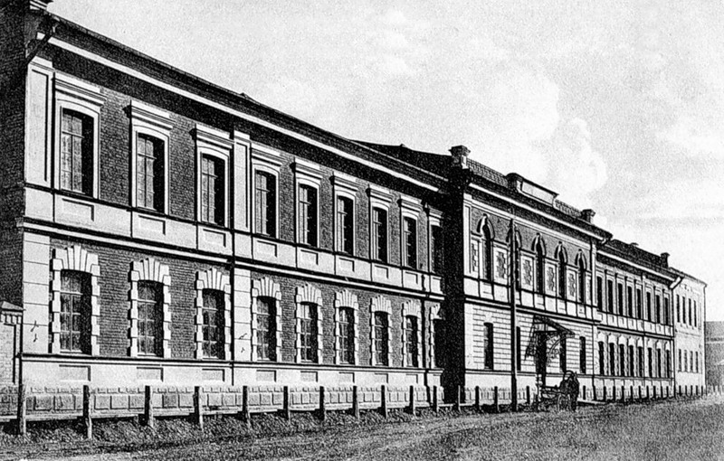
Иркутское военное училище

Иркутские юнкеры почти все хорошо пели и играли каждый на каком-нибудь музыкальном инструменте. В училище был свой оркестр.

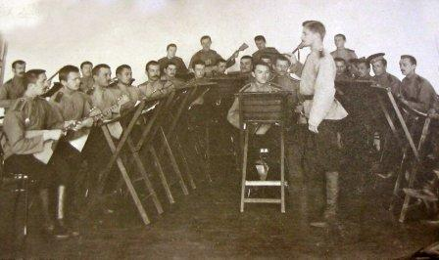
Репетиция оркестра

Быт и досуг юнкеров
Распорядок дня юнкеров

6:00 - 6:30 Подъем, заправка постелей

6:30 - 7:00 Утренняя гимнастика

7:00 – 7.30 Утренний осмотр, молитва

7.30 - 8:00 Чай

8:00 - 11:30 Классные занятия

11:30 - 12:30 Большая перемена. Горячий завтрак

12:30 - 15:00 Строевые занятия в манеже

15:00 - 16:00 Обед

16:00 - 18:00 Свободное время (сон)

18:00 - 18:30 Гимнастика

18:30 - 20:00 Самостоятельная работа, подготовка уроков на следующий день

20:00 - 21:00 Вечерний чай, перекличка, молитва

21:00 - 21:30 Строевая церемония, объявление нарядов на следующий день

21:30 - 22:00 Свободное время

22:00 - Отбой.

В 21 час была поверка, после которой все шли в класс для подготовки к занятиям. Но в 24 часа уже все должны были лечь спать. Идти спать разрешалось с 10 часов вечера.

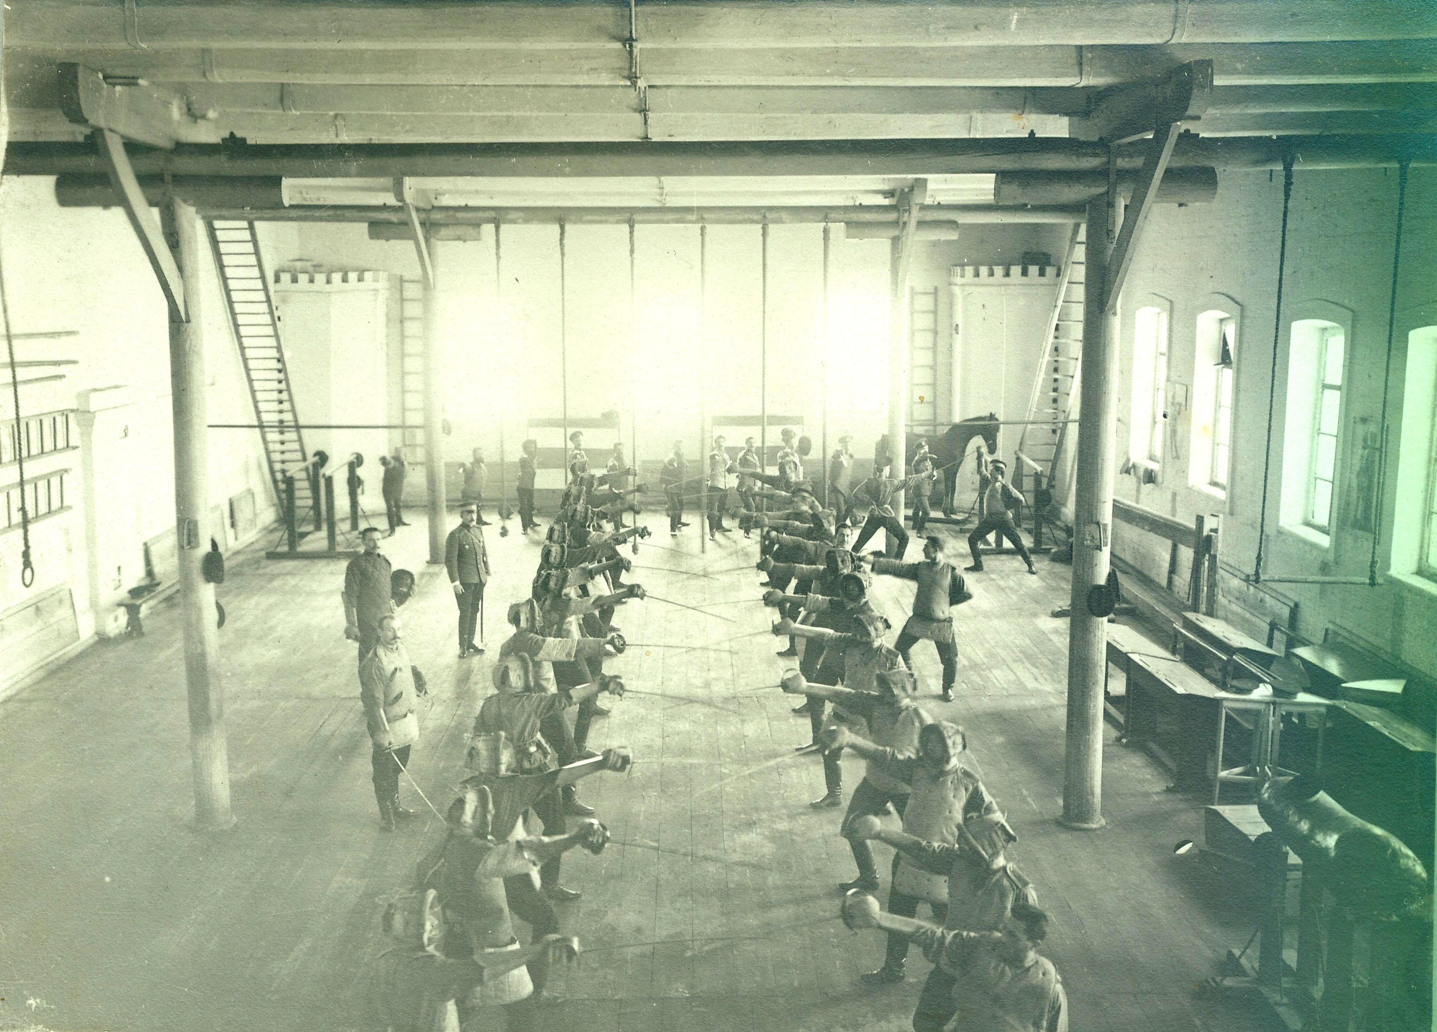

Фехтование в манеже

С первого дня и до производства в офицеры, юнкер не оставался никогда без наблюдения своего взводного, отделенного – портупей юнкеров. Спали повзводно в дортуаре (спальня для учащихся в закрытых учебных заведениях). В спальне кровати были поставлены так, чтобы между ними помещался столик-шкаф на 2-х юнкеров. За опоздание в строй наказывали строго. Кроме словесного «цука» (внушения) фельдфебеля, опоздавший без уважительных причин юнкер обязательно получал 4 наряда на дневальство вне очереди или неделю без отпуска

Форма юнкеров

Покрой мундира в военных и юнкерских училищах соответствовал тому роду войск, для которого готовили юнкеров в данном училище, т. е. юнкеры иркутского училища имели мундир образца армейской пехоты. За годы существования училища военная форма менялась несколько раз.
Погоны Иркутского юнкерского пехотного училища: алые, выпушка белая, шифровка «И.Ю.», обшивались по краям золотым галуном.
Последний раз форма была изменена в 1907 г. Юнкеры стали носить двубортный мундир с алой выпушкой по борту и обшлагам. Сзади на мундире — карманные клапаны.

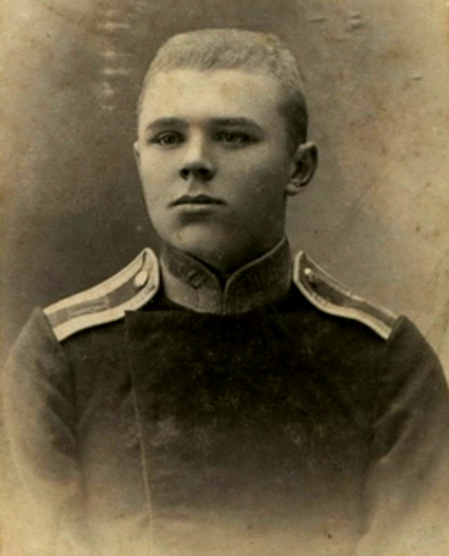 | 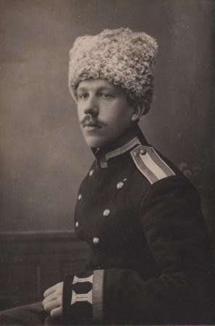
Юнкер П. Н. Ончуков (на погонах видна шифровка - буквы «И.» и «Ю.» - иркутское юнкерское) | Юнкер в зимней форме одежды (дата на обороте фотографии - 1 апреля 1917 г.)

В 1902 г. на поясной бляхе и пуговицах пехотных и специальных военных училищ появился герб военно-учебных заведений, который в 1904 г. был заменен орлом.
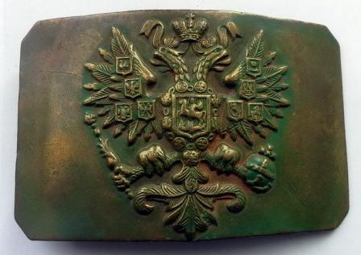 Ременная бляха (пряжка)
В 1910 году Иркутское юнкерское пехотное училище преобразовано в военное с присвоением обмундирования, схожего с другими военными училищами. Изменились погоны: они стали полностью белыми, шифровка была упразднена.
В 1909–1910 гг. произошло знаменательное событие. Юнкерам пехотных, специальных и пехотных юнкерских училищ был присвоен кивер (военный головной убор цилиндрической формы с плоским верхом, с козырьком и подбородным ремешком), гвардейского пехотного образца черного фетра, на котором спереди красовался герб военно-учебных заведений — орел с опущенными крыльями в сиянии. При парадной форме юнкеры носили на кивере унтер-офицерский помпон. Исключение составляли лишь юнкеры Иркутского военного училища, имеющие папаху.

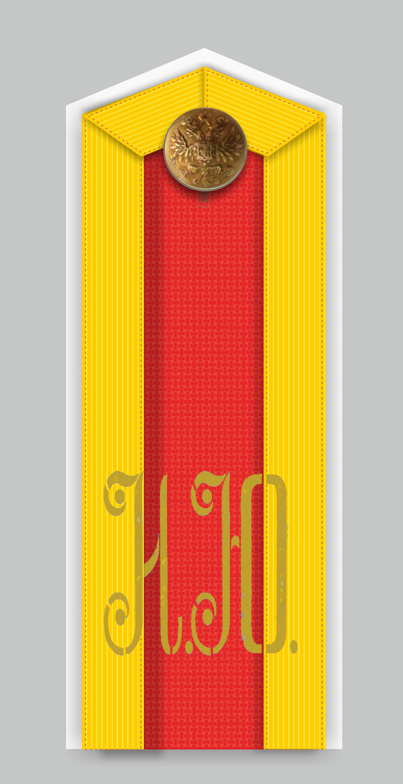 | 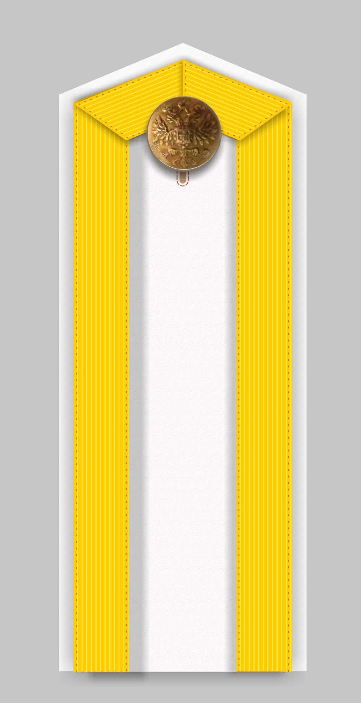 |  | Погоны воспитанников Иркутского юнкерского и Иркутского военного училищ
К началу Первой мировой войны форма Русской Армии подразделялась на форму военного времени и форму мирного времени. Форма военного времени надевалась юнкерами по распоряжению начальника училища.
Форма мирного времени разделялась на: а) парадную; б) обыкновенную; в) служебную; г) домашнюю.
В состав формы мирного времени входили: Прежде всего, парадная форма, которая включала: мундир, укороченные шаровары, поясной ремень, у фельдфебелей белый кожаный ремень (в реальности это был кожаный ремень палевого цвета), шашку, офицерский темляк, кому он был присвоен, высокие сапоги, папаха, награды и нагрудные знаки, белые замшевые перчатки, шинель, наушники по особому распоряжению.
Обыкновенная форма отличалась от парадной тем, что юнкеры надевали коричневые перчатки вместо белых. Что касается шинелей, то их, как и при парадной форме, полагалось надевать только в рукава.
Была у юнкеров и служебная форма, которая надевалась при выходе на строевые занятия и во всех случаях, когда не была указана другая форма, при всех служебных нарядах, при увольнении в обыкновенные дни, а также в загородный отпуск. В служебной форме полагалось являться к начальству на квартиру. При этом необходимо было снять шинель, надеть оружие и поясной ремень поверх мундира, а головной убор держать в руках. Надевалась такая форма также юнкерами в период каникул, когда они являлись в комендантское управление для представления отпускного билета.
Служебная форма включала: мундир, который, как правило, в расположении училища по приказанию начальника училища заменялся рубахой, укороченные шаровары, поясной ремень, высокие сапоги, бескозырку (у фельдфебелей фуражка была с козырьком), воинские награды и знаки, коричневые перчатки, шинель в рукава или внакидку, наушники в особых случаях, башлык по особому приказанию.
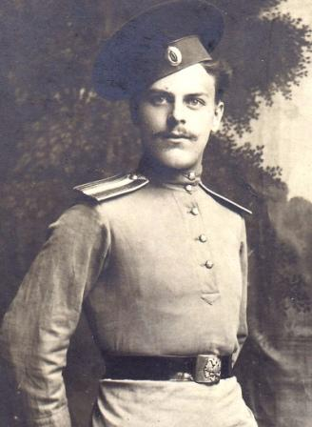 | 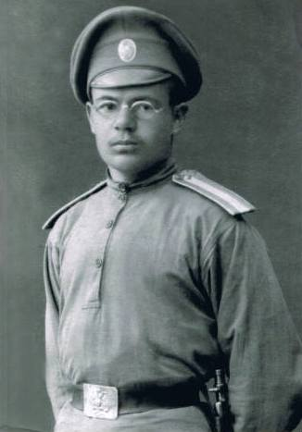
Юнкер в бескозырке | Юнкер в летней фуражке и со штыком на ремне

Для повседневной внутренней жизни в училищах имелась и так называемая домашняя форма одежды. Она надевалась юнкерами во время лекций, отдыха и некоторых строевых занятий; во время обеда юнкеры всегда должны были быть в домашней форме одежды. Включала она гимнастическую рубаху защитного цвета, с погонами (а до 1908 г. — вицмундир), шаровары черные длинные, поясной ремень, короткие сапоги, бескозырку при выходе из здания училища, награды и знаки — по желанию, шинель — также по желанию, если не следовало особого приказания при выходе из здания училища надевать шинель.
Юнкеры Иркутского военного училища имели 3 вида головных уборов: папаху, бескозырку и летнюю фуражку.
Во всех случаях, когда снимали головной убор, одновременно снимали и перчатку с правой руки. Ее клали на козырек или на тулью головного убора и придерживали кистью руки. В строю снятый кивер (папаха) держался на левой согнутой руке на высоте пояса, гербом (кокардой) вправо. Фуражка пехотных училищ — в вытянутой и опущенной левой руке, кокардой вперед.
Что касается шинели, то она служила верхней одеждой для всех форм без исключения. Могла быть надета в рукава, внакидку или в скатанном виде перекидывалась через левое плечо (у конных чинов привязывалась к седлу).
При температуре выше +10°C все юнкеры, при увольнении в отпуск должны были быть без шинелей; от +5 до +10°C юнкеры накидывали шинели; ниже +5°C — надевали их в рукава. Скатанными шинели были только у юнкеров, находящихся в строю. Присутствующие на смотрах и ученьях юнкеры надевали шинель так, как это делали войска. Юнкерам не разрешалось носить непромокаемые пальто и плащ-накидки. Башлыки и наушники надевались при морозе ниже —10°C. При этом башлык мог быть надет под погоны, либо на голову, либо повязан вокруг шеи в виде воротника-стойки. Башлыки или наушники в строю надевались по особому распоряжению.
При увольнении в отпуск юнкеры также должны были носить оружие. Для юнкеров-пехотинцев это был штык в ножнах, для портупей-юнкеров — тесак с офицерским темляком. (Темля́к — ремень, петля, шнур или кисть на эфесе холодного оружия. Темляк в виде петли надевается на кисть руки и не позволяет потерять оружие, случайно выпустив его из рук.) Фельдфебелям, кроме револьвера, полагалась шашка с офицерским темляком. В расположении училища носить шпоры при высоких сапогах разрешалось только фельдфебелям и портупей-юнкерам. Они также носили револьвер в револьверной кобуре. К форме начальствующих лиц из юнкеров полагался офицерский темляк.
Награды на груди юнкеры обязаны были носить при парадной и обыкновенной формах во всех случаях, при служебной же — только в отпуске. Кресты и медали надевались либо на мундир, либо на гимнастерку, либо прикреплялись к шинели, надетой в рукава.
Носить очки юнкеры могли только вне строя. Им запрещалось носить пенсне, кольца, и брелки. С 1911 г. юнкерам разрешалось носить часы, не выставляя при этом цепочки.
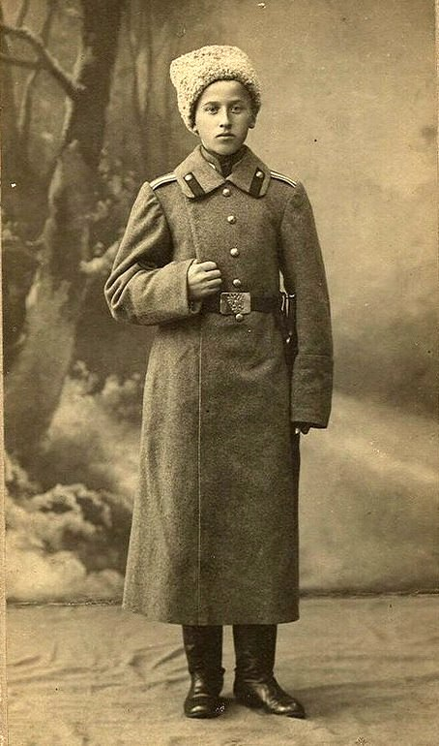 | 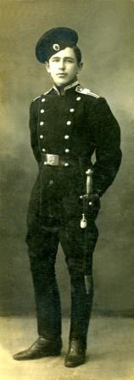
Юнкер в шинели и папахе | Старший портупей-юнкер, на ремне – тесак с офицерским темляком

Гимнастическая рубаха застегивалась на все пуговицы, подпоясывалась поясным ремнем. Воротник рубахи разрешалось расстегивать только в курительных комнатах и в спальнях во время послеобеденного отдыха.
Колодка с наградами располагалась на двубортном мундире — посредине груди, на однобортном мундире, шинели, надетой в рукава, и на гимнастической рубахе — на левой стороне груди. Нагрудные знаки, установленные для выпускников гражданских высших учебных заведений и некоторых средних учебных заведений, носились на правой стороне груди на мундире, гимнастической рубахе и шинели, надетой в рукава. Знак за состязательную стрельбу носился также на правой стороне груди.
Важные события в жизни училища

Вручение знамени
27.01.1903 г. училищу было пожаловано простое знамя образца 1900 г. Вручение и торжественное освящение знамени состоялось 26 ноября 1905 года. Кайма белая, шитье золотое. Навершие образца 1857 г. (гвардейское). Древко белое. Изображен Спас Нерукотворный. Знамя всегда находилось там, где располагалось училище: либо на Троицкой улице, либо в полевом лагере. Знамя охранял вооружённый караул.
После революционных событий 1917-1918 гг. судьба знамени неизвестна.

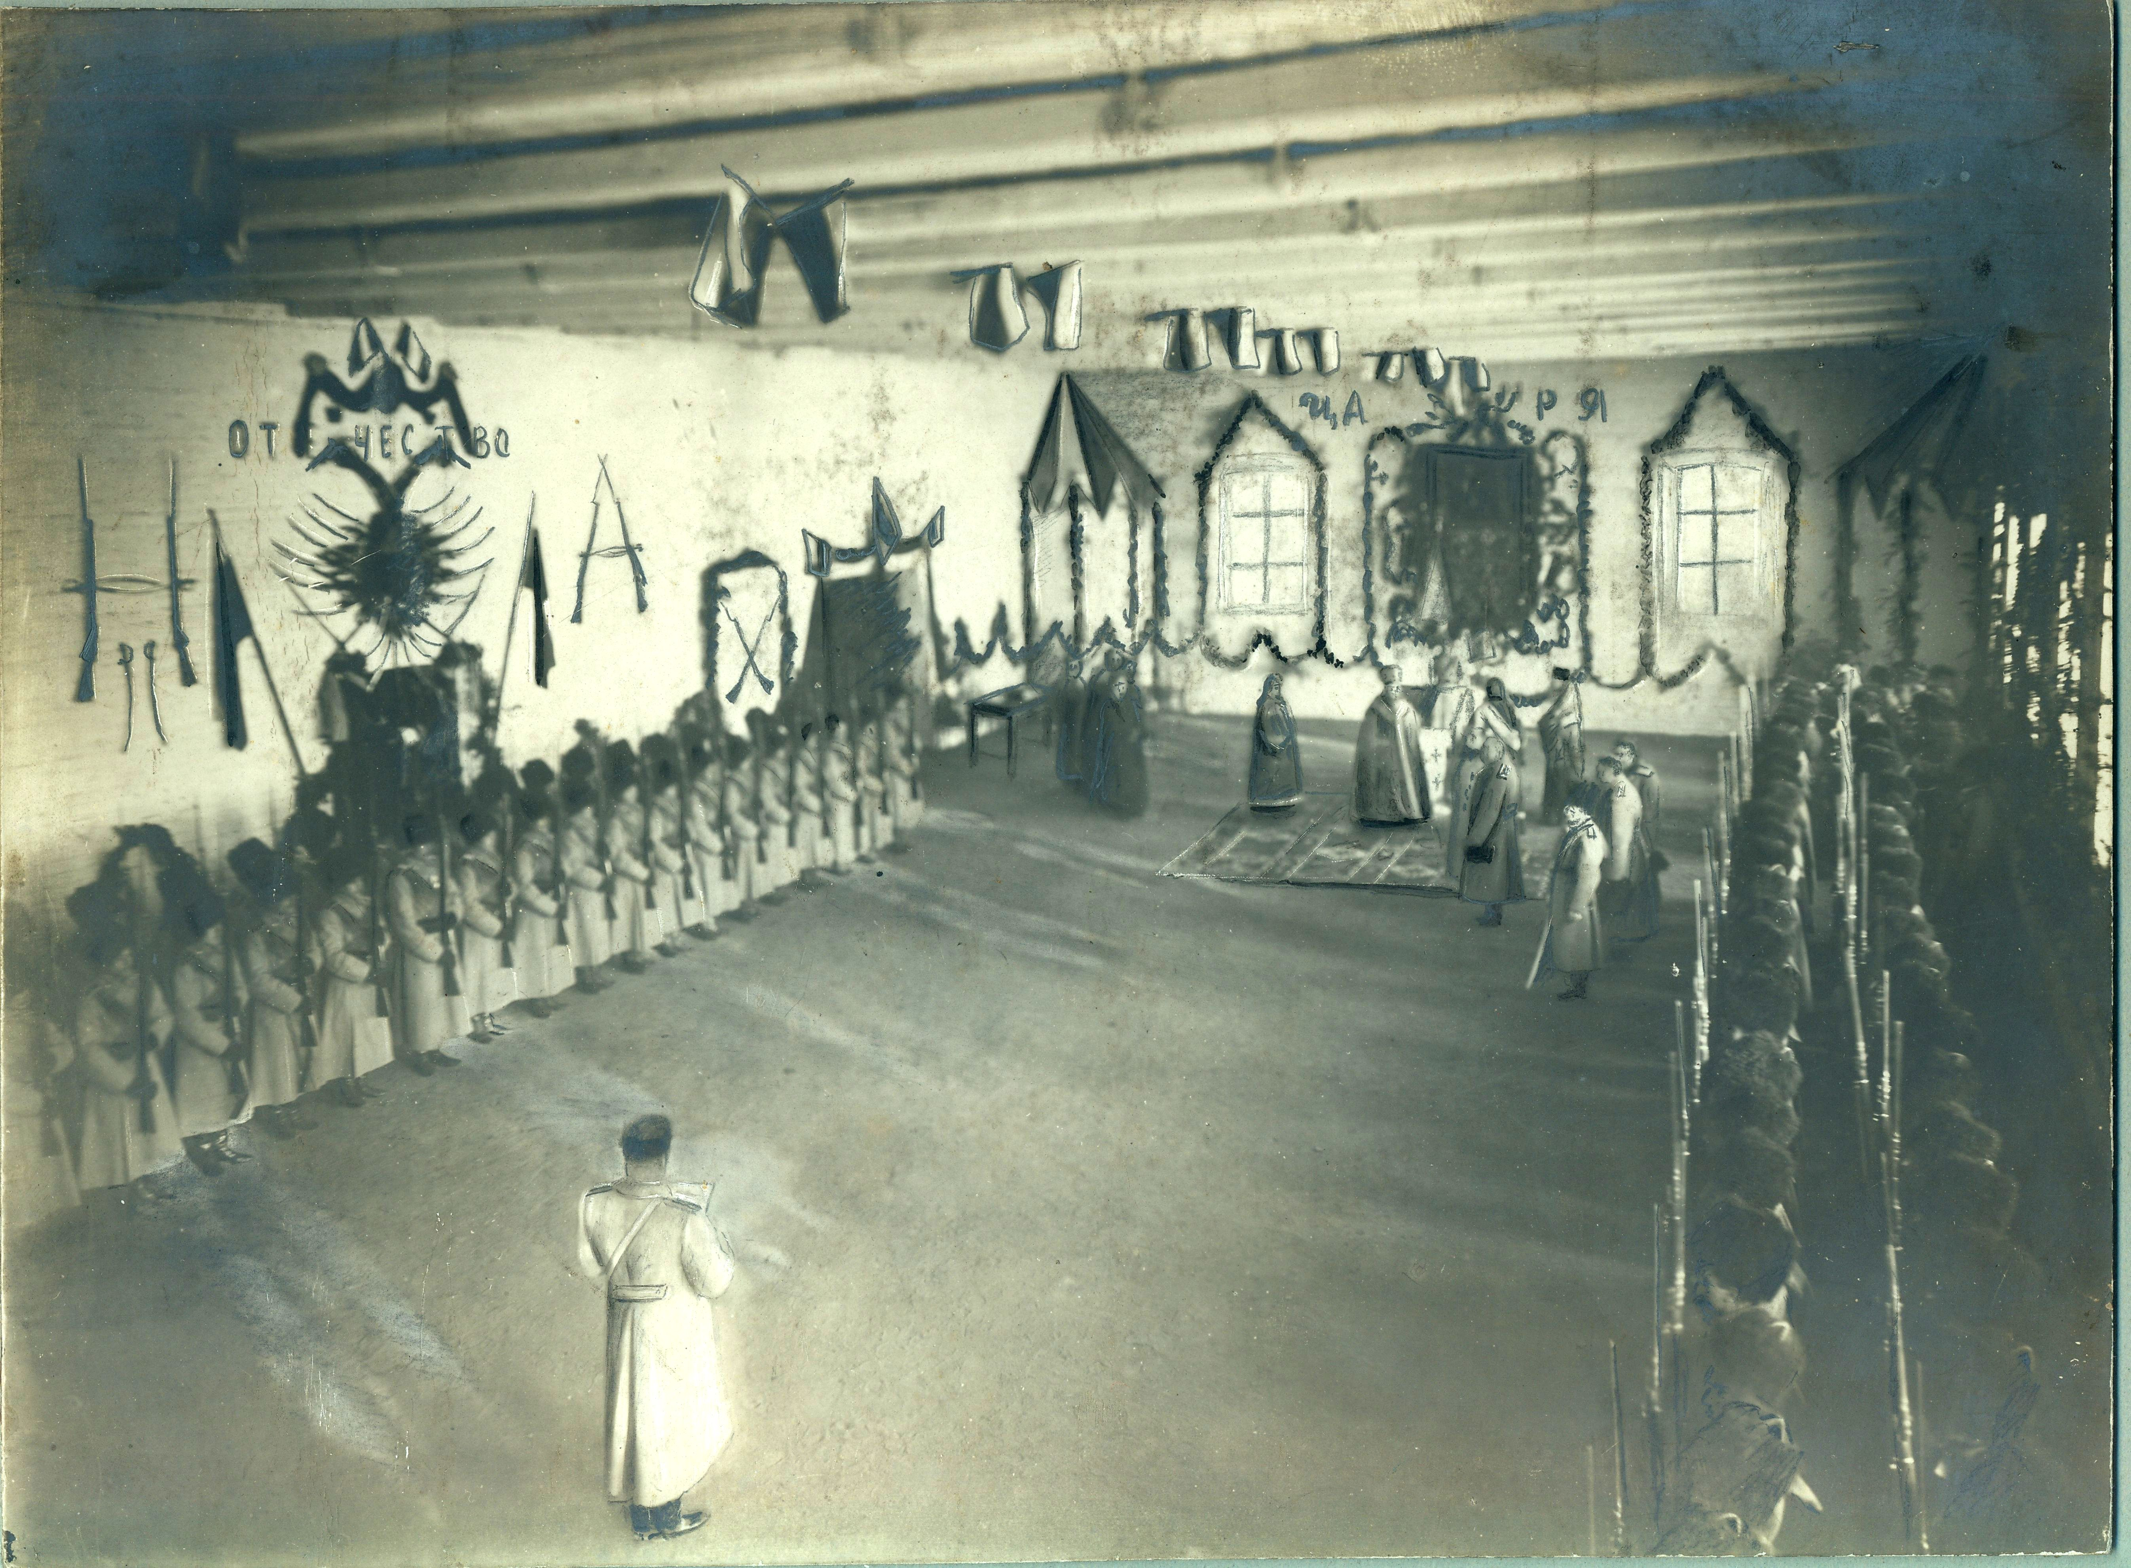
Чтение грамоты о даровании знамени
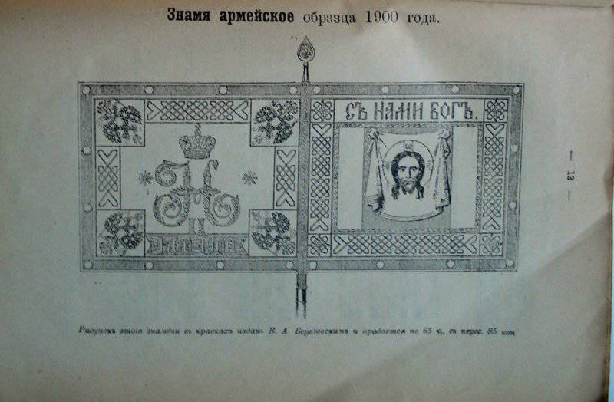 | 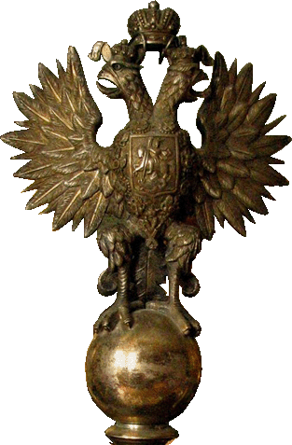
 | Гвардейское навершие образца 1857 г. представляло собой двуглавого орла на шаре, высота 7,25 вершка

Посещение училища Великим князем Константином Константиновичем

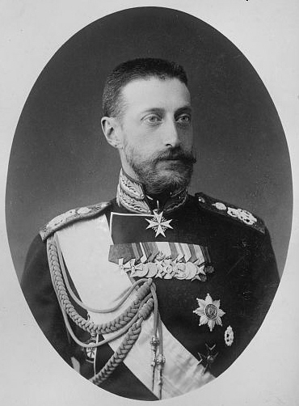 | Великий князь Константин Константинович, (10 [22] августа 1858, Стрельна — 2 [15] июня 1915, Павловск) — член Российского Императорского дома генерал-адъютант (1901 г.), генерал от инфантерии (1907 г.), генерал-инспектор Военно-учебных заведений, президент Императорской Санкт-Петербургской академии наук (1889 г.), поэт, переводчик и драматург. 4 марта 1900 года назначен Главным начальником Военно-учебных заведений (с 13 марта 1910 года — генерал-инспектор Военно-учебных заведений), после чего объехал все вверенные ему заведения, в т. ч. и Иркутское юнкерское училище

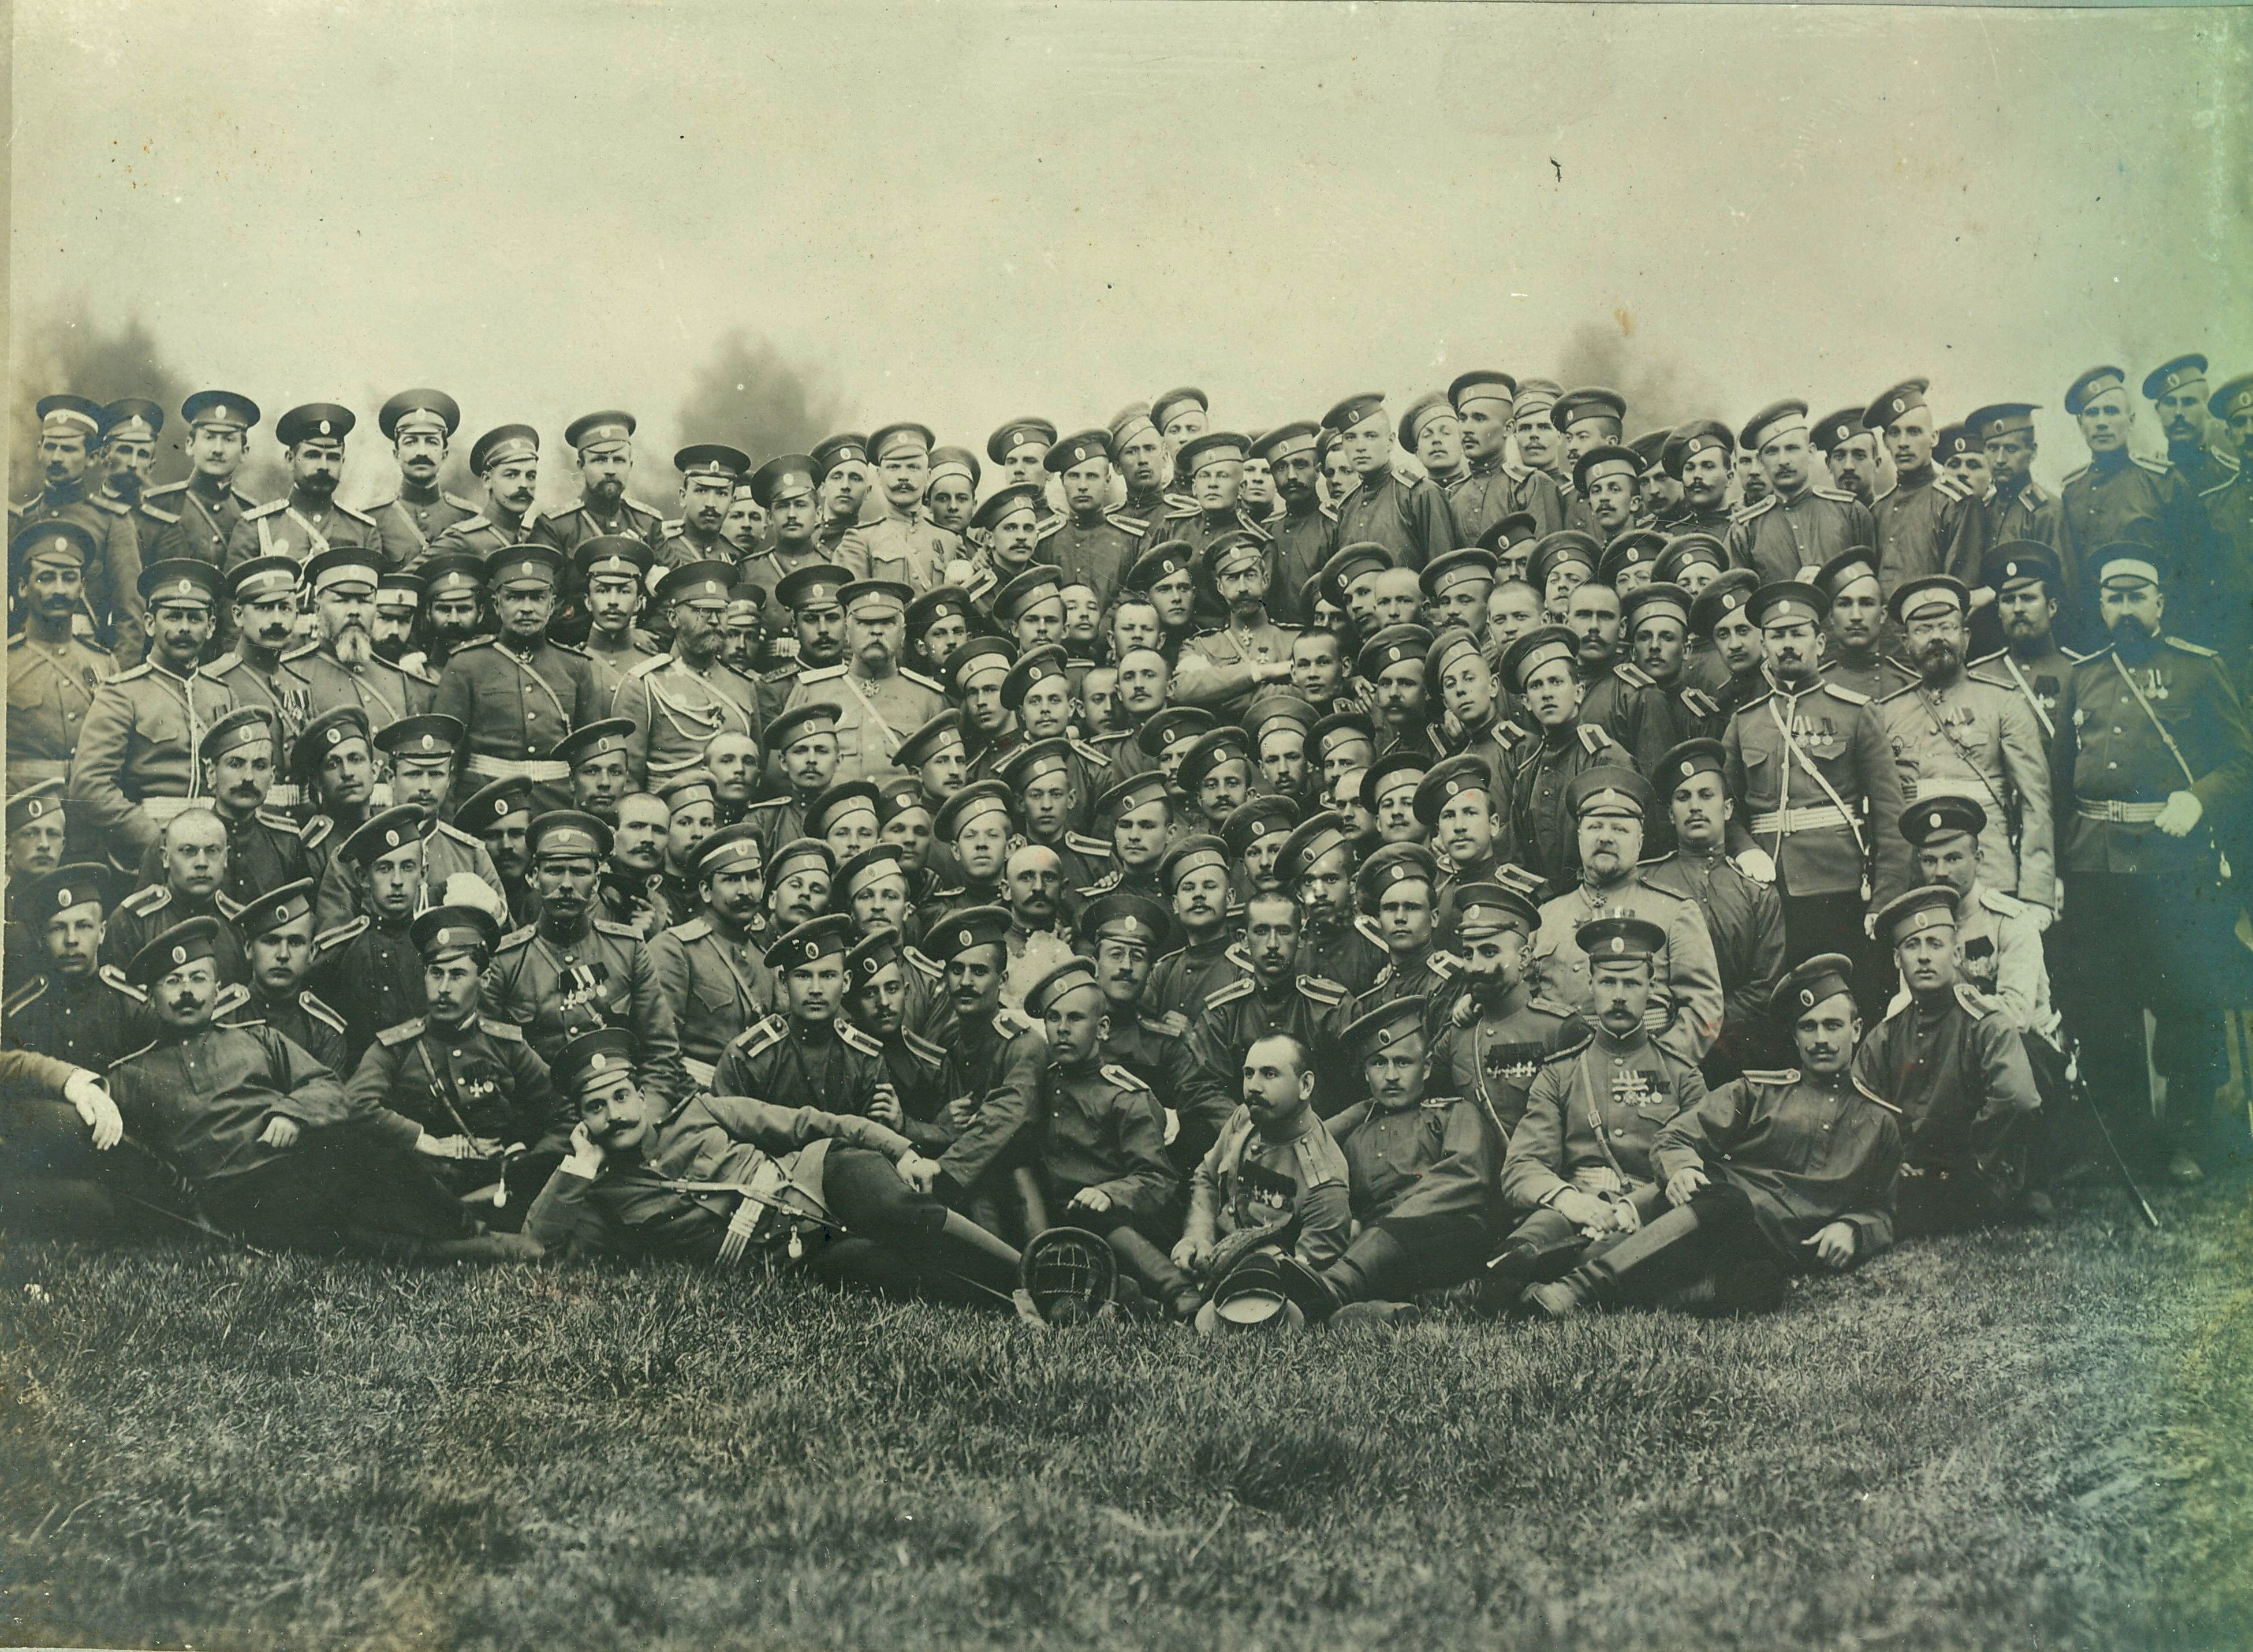Великий князь Константин Константинович среди юнкеров, 1909 год

Кавалеры ордена Святого Георгия
Семь питомцев училища были удостоены высшей воинской награды - ордена Святого Георгия четвертой степени, из которых трое награждены за мужество, проявленное во время войны с Китаем (Я.П. Горский, Р.А. Вертопрахов, П.Н. Туров), а четверо - за подвиги, совершенные в ходе русско-японской войны (И.М. Сычев, А.А. Белозеров, В.И. Казачихин, П.И. Качин).

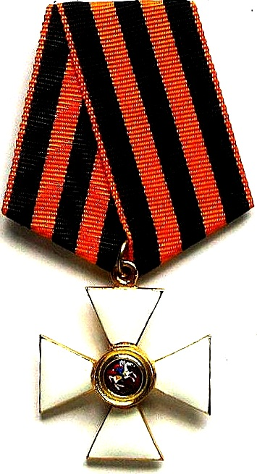 | Императорский военный орден Святого Великомученика и Победоносца Георгия (Орден Святого Георгия) – высший военный орден Российской Империи, не имеющий аналога в других странах. Учреждён императрицей Екатериной II 26 ноября 1769 года, как особую награду за военные подвиги. Небесным покровителем ордена был выбран Святой Георгий Победоносец, издавна почитаемый на Руси. Императрица Екатерина разделила орден на 4 степени. Это делалось для того, чтобы отметить заслуги не только высшего командования, но и младших офицеров. За свою 148-летнюю историю награждения орденом удостоились менее 12 тысяч офицеров, что только повышало его статус среди других наград Российской империи.

Нагрудные знаки
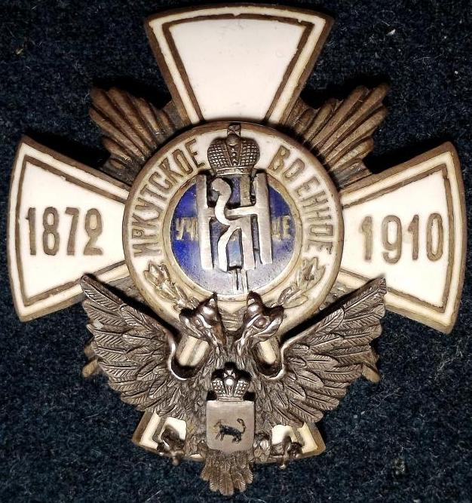  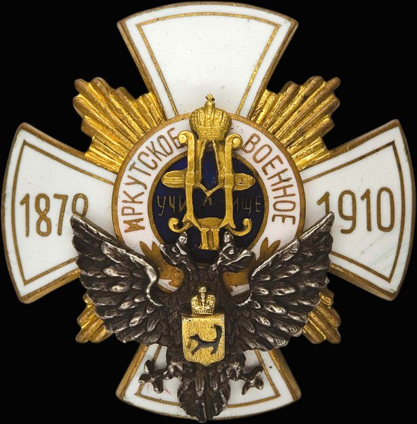  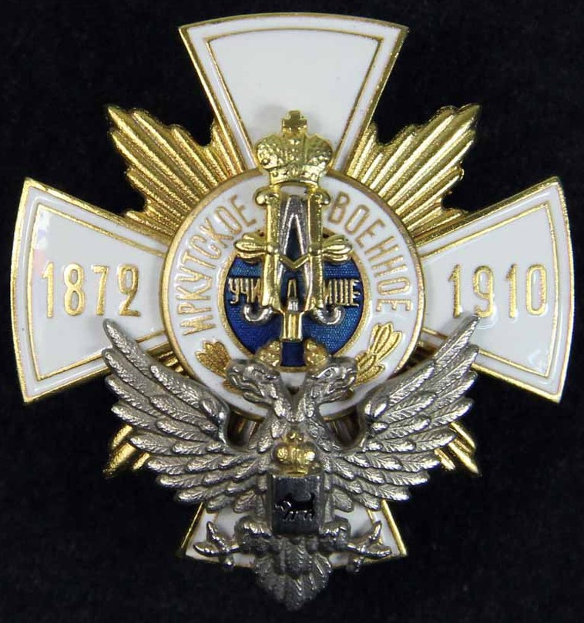 | Знак об окончании Иркутского военного училища был утвержден 6.06.1915 г. Это был Золотой крест, покрытый белой эмалью с двойным тонким золотым кантом. Между лучами креста лежит золотое сияние. На левом луче наложена золотая дата 1872 (год основания училища), а на правом золотая дата 1910 (год последней реорганизации, когда училище стало военным). В центре знака расположен круглый медальон, состоящий из круга, покрытого синей эмалью, и опоясанного полосой, покрытой белой эмалью. По белой полосе идет надпись: «Иркутское военное», а по синему кругу горизонтально идет надпись: «Училище». В нижней части белой полосы расположен золотой полувенок из лавровой и дубовой ветвей. На медальон наложены соединенные серебряный вензель Александра II и золотой вензель Николая II под серебряной Императорской короной с ниспадающими серебряными лентами. На нижний луч креста наложен оксидированный двуглавый орел с двумя Императорскими коронами, на груди которого укреплен герб города Иркутска под Императорской короной.
Знаки заказывались у разных мастеров, поэтому в обиходе были знаки, имеющие отличия.
Самым распространённым отличительным знаком среди юнкеров был знак «За отличную стрельбу», (другое название знака — «За отличную стрельбу из винтовки») — один из наиболее массовых нагрудных знаков Российской Империи, жалуемый нижним чинам «в поощрение отличных стрелков всех частей пехоты и кавалерии и для наружного их отличия».
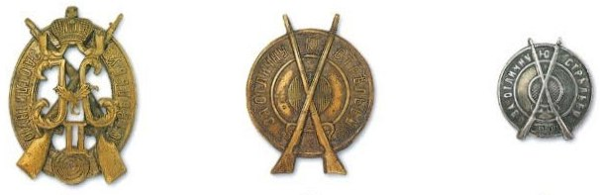
Высочайшим повелением Николая II от 6 августа (19 августа) 1909 года были введены три степени этого знака. Ставший отличным стрелком на состязаниях в первый раз награждался знаком «За отличную стрельбу» 3-й степени, во второй раз — знаком второй степени, в третий раз — знаком 1-й степени. При невыполнении в дальнейшем нормативов, установленных для отличных стрелков, награждённые знаком не лишались его впоследствии. Право ношения высшей из полученных степеней знака сохранялось и при производстве награждённого в офицеры. О награждении знаком объявлялось приказом по части. Список отличных стрелков вывешивали в помещении роты на год — до следующих состязаний. Знаки заказывались, как правило, по месту дислокации войсковых частей.

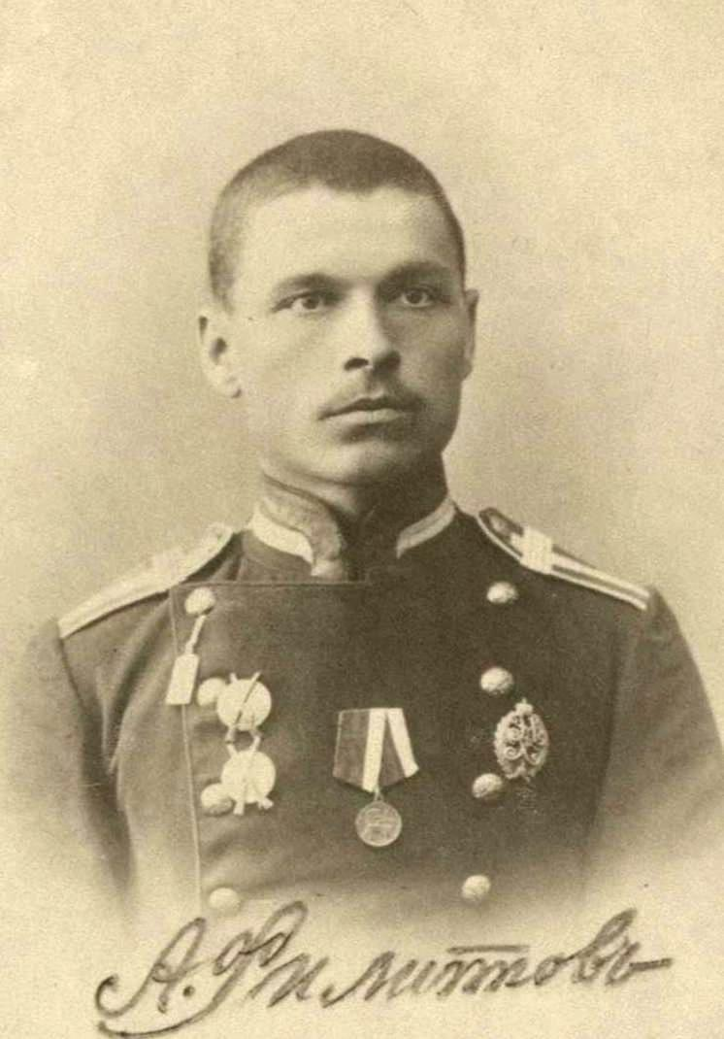 | 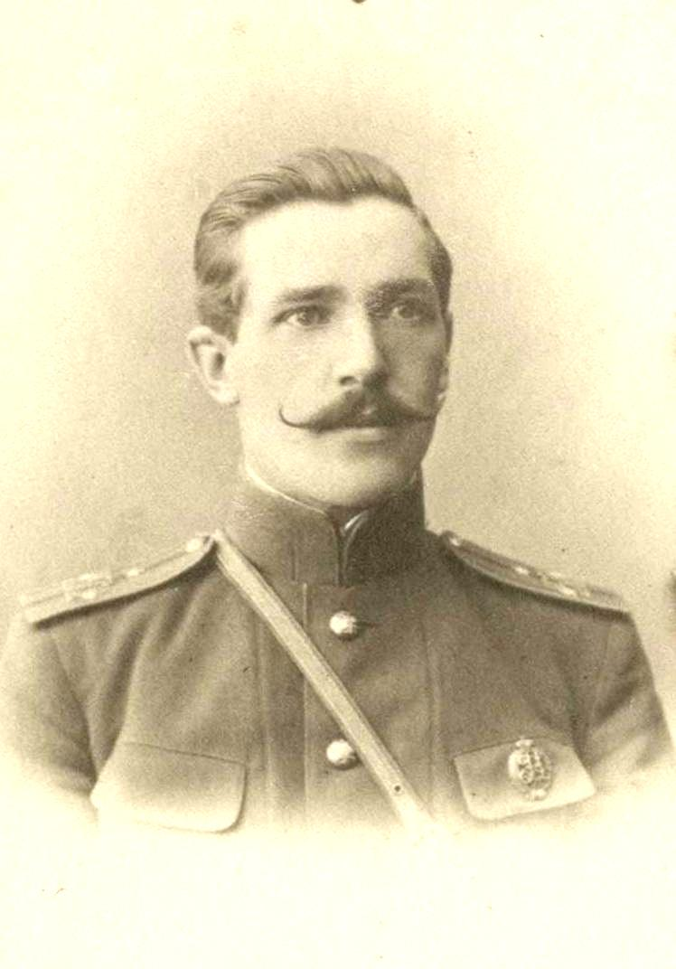
Портупей-юнкер, награждённый знаком «За отличную стрельбу» | Поручик, награждённый знаком «За отличную стрельбу» 1 степени

Быт и досуг

Юнкеры жили очень скромно, по-спартански. Суточный паек юнкеров (около 25 копеек в начале 90-х годов) был только на 10 копеек выше солдатского. Казенное обмундирование и белье им тоже выдавали солдатское. Большинство юнкеров в юнкерских училищах происходили из семей среднего достатка и получали из дому небольшие суммы денег. Но выходили юнкеры и из очень бедных семей, которые довольствовались одним казенным жалованьем (а его едва хватало на табак). Они переносили свое положение стоически. Да и вообще жизнь в училище являлась хорошей школой для будущих офицеров.

Материальное состояние училища в силу недостаточного выделения средств, рассчитанного по нормам европейской России, долгое время оставляло желать лучшего. Достаточно заметить, что до конца XIX в. помещения освещались сальными свечами местного производства и ночниками с конопляным маслом.

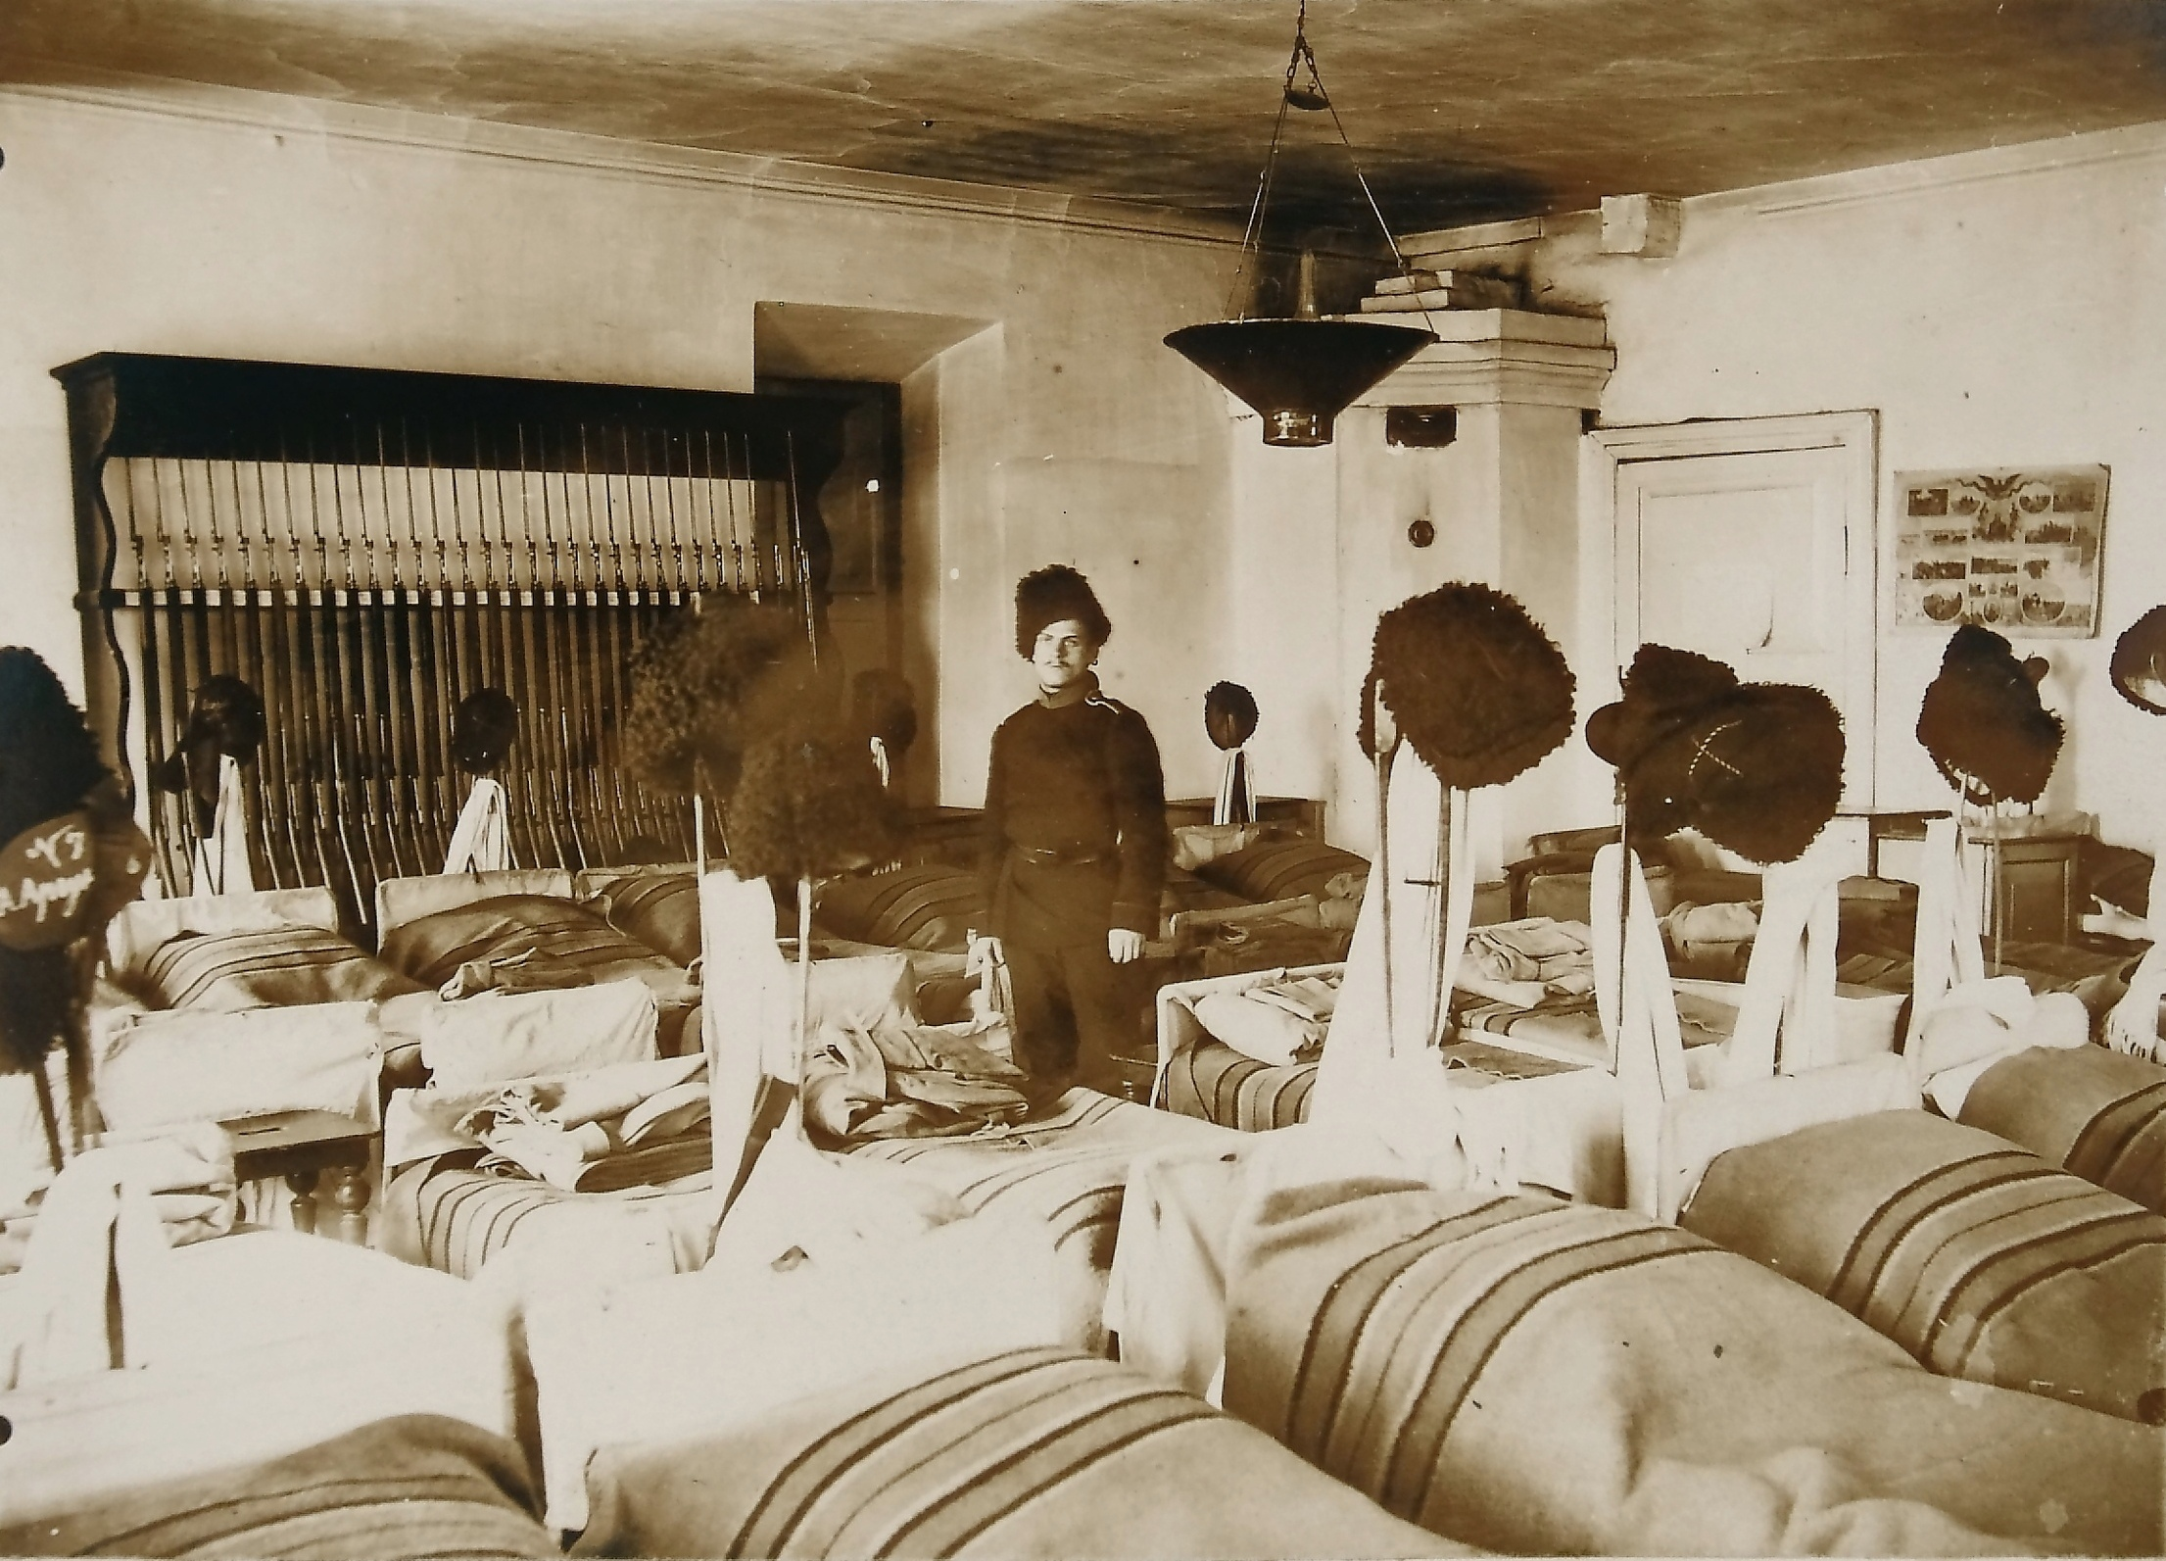
Спальня 3-го взвода (освещение - свечами)

В училище устраивалось два бала в год. Большой – 6-го декабря, в день тезоименитства Государя Императора и училищного праздника, и малый - в лагере после съёмок.
На большой бал приглашалось человек пятьсот. Тут был весь генералитет г. Иркутска, начиная с командующего военным округом и их семейства. Приглашался также институт благородных девиц во главе с начальницей, и каждый юнкер имел право пригласить своих родных и знакомых барышень с их родителями. Бал заканчивался в 4 утра.

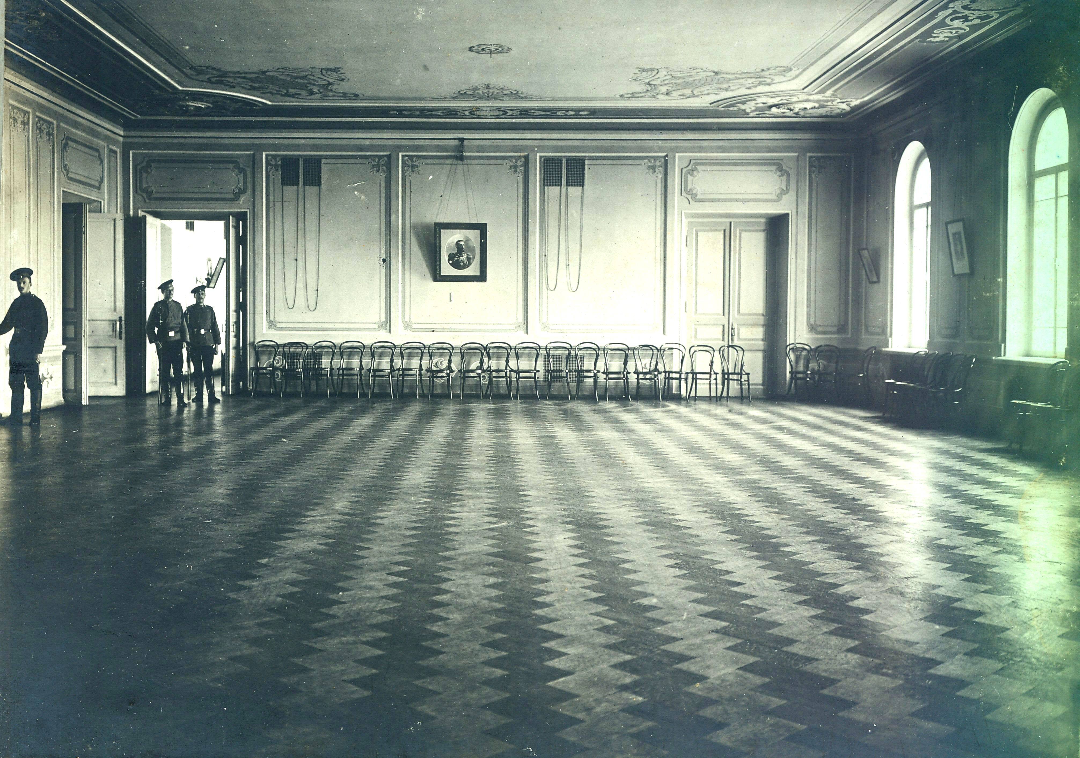
Актовый зал училища

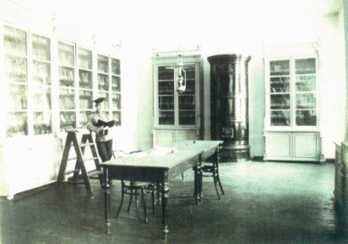 | 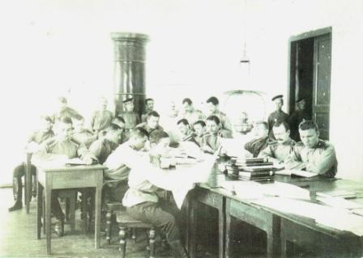
Фундаментальная библиотека | Читальня

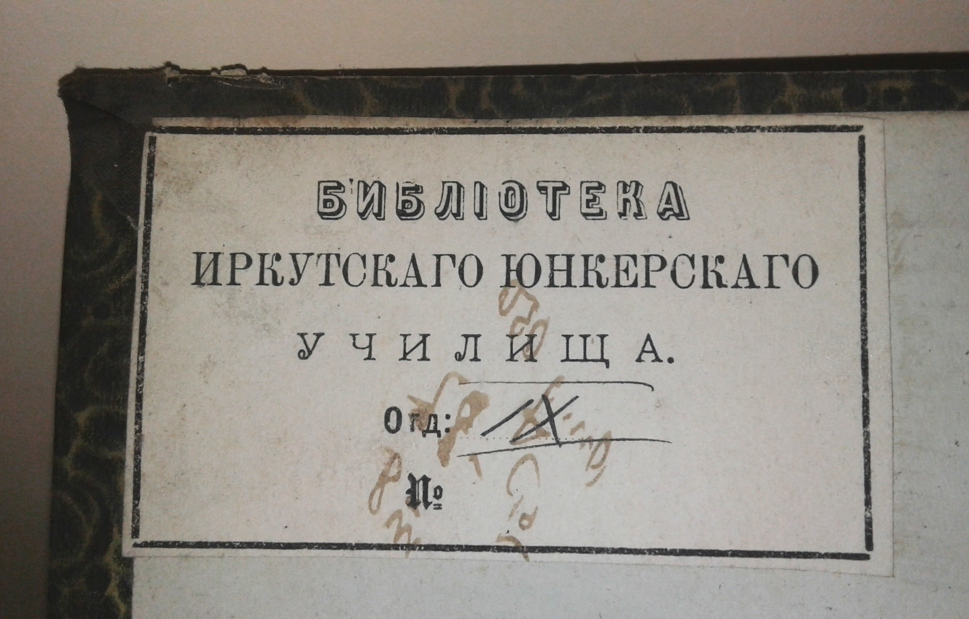 | В распоряжении юнкеров была фундаментальная библиотека, где они проводили много времени, постигая военные и точные науки. Там же, в библиотеке, можно было взять почитать и произведения, прошедшие жёсткую цензуру, русских классиков, и рекомендованных для прочтения иностранных авторов.
В ротах выпускались стенные газеты, посвящённые важнейшим событиям жизни училища, например 100-летию победы в Отечественной войне 1812 года. Так же в училище была свой журнал-газета, выходивший еженедельно с августа 1912 года небольшим тиражом, но пользовавшаяся неизменным успехом у юнкеров, поскольку каждый из них мог попробовать свои силы в поэзии или в прозе и опубликовать в журнале своё «творение».

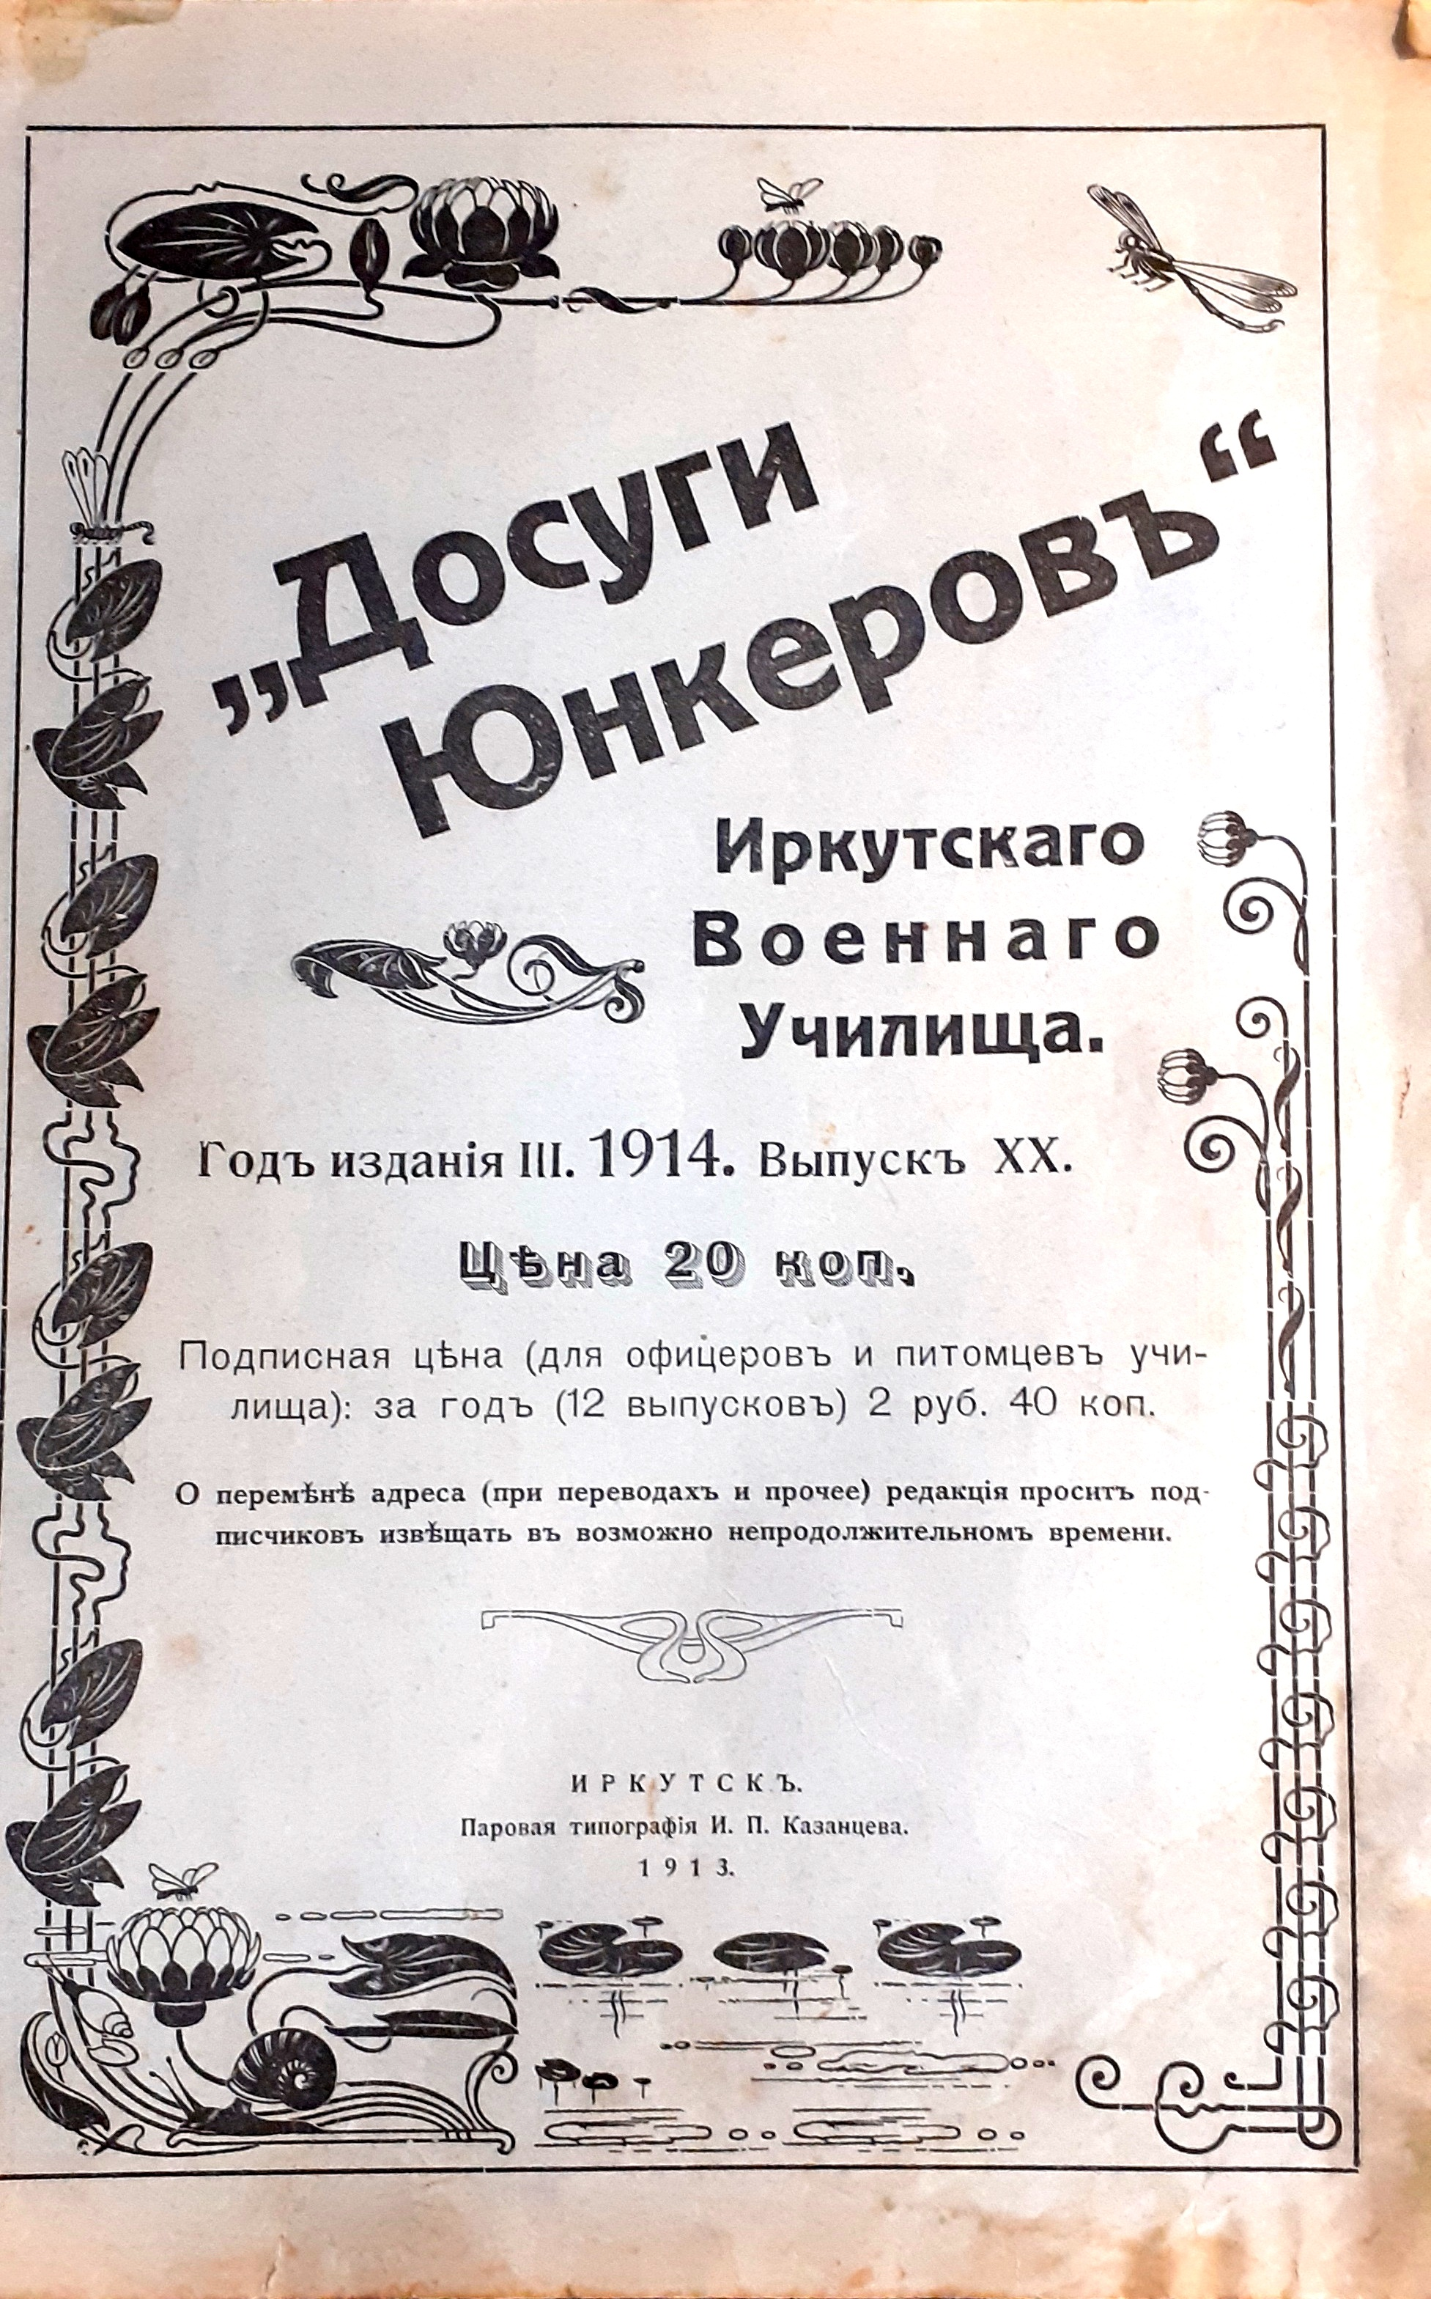 | 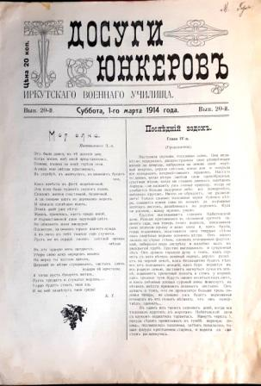

Выпуск
Окончившие полный курс юнкерских училищ по результатам выпускных экзаменов, строевому образованию и поведению производились в офицеры по 3 разрядам:
а) окончившие курс по 1-му разряду, то есть имеющие в среднем не менее 8 баллов и в знании строевой службы не менее 10, выпускаются подпоручиками с 1 годом старшинства (выслуги в офицерском звании), лучшие из них— с прикомандированием к гвардии;
б) по 2-му разряду, то есть имеющие в среднем не менее 7 баллов и в знании строевой службы не менее 9, выпускаются подпоручиками со старшинством со дня выпуска;
в) по 3-му разряду, то есть неудовлетворяющие требованиям 2-го разряда, выпускаются в войска унтер-офицерами (урядниками) с правом производства в подпоручики без экзамена, не ранее как через 1 год после производства их товарищей по училищу.
Всем кончившим курс училища по 1-му и 2-му разрядам выдавалось пособие на обмундирование в размере 300 руб., окончившим же курс по 3-му разряду выдавалось пособие в размере 50 рублей, а остальные 250 рублей выдавались при производстве в офицеры. Свою офицерскую форму в соответствии с формой, выбранного полка, юнкеры заказывали в городе у известных портных.
Подготовка, получаемая юнкерами в училище, позволяла им выходить не только в пехоту, но и в такие рода войск, которые требовали специальной подготовки - артиллерию, инженерные войска. Так 6 августа 1911 г. из 40 воспитанников, выпустившихся из училища, 35 были направлены в пехоту, 2 - в артиллерию и 3 - в инженерные части.
Выпускники училища распределялись не только в воинские части Иркутского округа, но и в войска других военных округов. В феврале 1906 г. выпускным юнкерам была предоставлена возможность разобрать имевшиеся в армии вакансии. Юнкеры брали вакансии в полки по старшинству полученных баллов, но сначала фельдфебели, потом портупеи, а затем остальные юнкеры.
Обучение в училище завершалось 6 августа.

Училище в годы Первой мировой войны
С первых дней Первой мировой войны в России встала проблема укомплектования развёртывающейся армии офицерскими кадрами. Ещё до мобилизации вооружённых сил некомплект офицерских чинов составлял около 3 тыс. чел., после приведения армии в военный состав некомплект удвоился. Первые же бои показали, что потери среди офицерского состава будут огромны. По настоянию военного министра В. А. Сухомлинова о сокращении срока подготовки офицеров в военно-учебных заведениях, с осени 1914 года все пехотные училища были переведены на ускоренные 4-х месячные курсы подготовки офицеров с присвоением воинского звания прапорщик. Штат иркутского училища был увеличен в 1914 году до 250, а в 1915 – уже до 320 юнкеров.
1 октября 1914 года состоялся последний выпуск юнкеров в чине подпоручика. Училище перешло к практике четырёхмесячных ускоренных выпусков.
01.12.1914 г. состоялся первый ускоренный выпуск военного времени по 4-х месячной программе. Всего было произведено 17 ускоренных выпусков военного времени.

Перспективы развития училища
В 1910 г., когда произошло увеличение количества обучавшихся в училище до 200 чел., перспективы развития учебного заведения потребовали кардинального решения вопроса о совершенствовании учебно-материальной базы. Руководство училища приступило к поиску места, где можно было бы построить новые корпуса. В январе 1912 г. военное ведомство выбрало земельный участок, расположенный рядом с территорией будущего кадетского корпуса: между Загоскинской улицей (ныне улица Ядринцева) на западе и Вагинской улицей (ныне Кожзаводская) на востоке, первой Иерусалимской (ныне первая Советская) на севере и третьей Иерусалимской (ныне Трилиссера) на юге. В июне того же года Иркутская городская управа уступила указанный участок земли. Продажа военному ведомству земельного участка состоялась летом 1914 г.
Строительные работы начались в сезон 1915 г. (с 15 апреля до 1 октября) с продолжительностью рабочего дня 12 час. Шла первая мировая война, значительная часть мужчин была мобилизована и направлена на фронт, а вместо убывших подрядчики завезли свыше 200 китайских рабочих и около 100 австро-германских военнопленных. Прекращение строительства связано с революционными событиями 1917 г. Всего планировалось построить 23 здания и сооружения, но к моменту свертывания строительных работ возвели 13 зданий, что составило 56,5% от запланированного числа. Было сооружено главное здание, канцелярия, служба при квартире начальника училища, баня и прачечная, лазарет, пеший манеж, флигель для семейных служащих, шесть офицерских флигелей. Уже при советской власти, в 1931 году на территории недостроенного военного училища приказом по ВВС РККА была основана 4-я Иркутская военная авиационная школа авиамехаников, которая несколько раз реорганизовывалась и в последние годы имела название ИВВАИУ (ВИ). (В 2010 году военный институт был фактически расформирован, влившись в состав другого военно-учебного заведения.)

Иркутск в 1917 году
Первым днём революции в Иркутске стало 2 марта. С утра повсеместно проходили собрания, на которых избирались представители в Комитет общественных организаций (КООрг), который накануне был учреждён в городской думе. Началось формирование новой власти. Всего в КООрг входило 200 человек. КООрг вступил в контакт с Временным правительством и Петроградским советом рабочих и солдатских депутатов. Прежнее губернское руководство (генерал-губернатор, командующий войсками округа и др. сановники) было арестовано, но вскоре освобождено и покинуло Иркутск.
Весной 1917 года Иркутск захлестнула волна разбоев и грабежей, из-за наплыва уголовных элементов, выпущенных из тюрем и ссылок совместно с политзаключёнными. Обострялся продовольственный кризис, действовали ограничения на ввоз и вывоз продуктов. Стала ощущаться нехватка продуктов. С 1 сентября были введены карточки на хлеб, мясо и мануфактуру.
21 ноября большевиками был создан Военно-революционный комитет (ВРК) – оперативный орган захвата власти, который приступил к изъятию винтовок и патронов у милиции и раздачу их солдатам. Нарастало вооружённое противостояние.
5 декабря приказ №1 ВРК предписывал всем юнкерам и казакам сдать оружие к 14 часам 8 декабря. В свою очередь, 7 декабря представители юнкеров потребовали производства в офицеры, выдачи денег на обмундирование и отправки в полки. Большевики заявили, что прежних полков уже не существует, а офицерские звания упразднены. 7 декабря состоялось собрание юнкеров Иркутского военного училища: принята резолюция – дать отпор большевикам, «желающие уклониться от вооружённой борьбы, могут это сделать, покинув военное училище тотчас же после окончания собрания». Ушло на квартиры родственников до 40 юнкеров.
В 3.00 утра 8 декабря 1917 г. солдаты, руководимые РВК, заняли набережную от Белого дома до понтонного моста. В 4.30 начался артиллерийский обстрел военного училища и школ прапорщиков: 1-й - на улице Казарменной (Красного Восстания) и 2-й - располагалась в помещении губернской мужской гимназии. Огонь вёлся с противоположного высокого берега Ангары, ночью добавился огонь шрапнельными снарядами. По оценкам историков против 16 000 красных солдат и 4000 рабочих Черемховских копей сражалось около 800 юнкеров и 100 – 150 добровольцев. (По другим сведениям 6000 и 600 человек прапорщиков, причём на стороне большевиков выступили уголовники и каторжане не только из Иркутска, но и со всей Восточной Сибири, а также военнопленные). Большевики уговорили юнкеров 3-й школы прапорщиков на станции Иннокентьевской, и те, получив обмундирование, билеты на проезд и по 250 рублей на дорожные расходы, разъехались по домам.
13 декабря стало днём самых ожесточённых боёв. Сводный отряд солдат и красногвардейцев под началом С. Г. Лазо захватил Тихвинскую церковь (располагалась на месте современного здания Востсибугля) и стал продвигаться в сторону Белого дома. Однако, контратакой юнкеров к вечеру красные были выбиты из города. С. Лазо с бойцами был взят в плен и содержался в карцере военного училища. Понтонный мост был разведён, по другим данным «сорван». Юнкеры захватили 4 районных штаба красногвардейцев. Красные, развернув артиллерию (по оценке казаков 48 орудий) на Иерусалимской, Петрушиной горе и в Глазково, обстреливали город по площадям. При попытке захвата орудия на углу Большой (ул. К. Маркса) и Солдатской улиц погибло 7 юнкеров, причём некоторые замёрзли, будучи ранеными и оставленными. Город горел, жители покидали свои жилища, значительно возросло мародёрство.

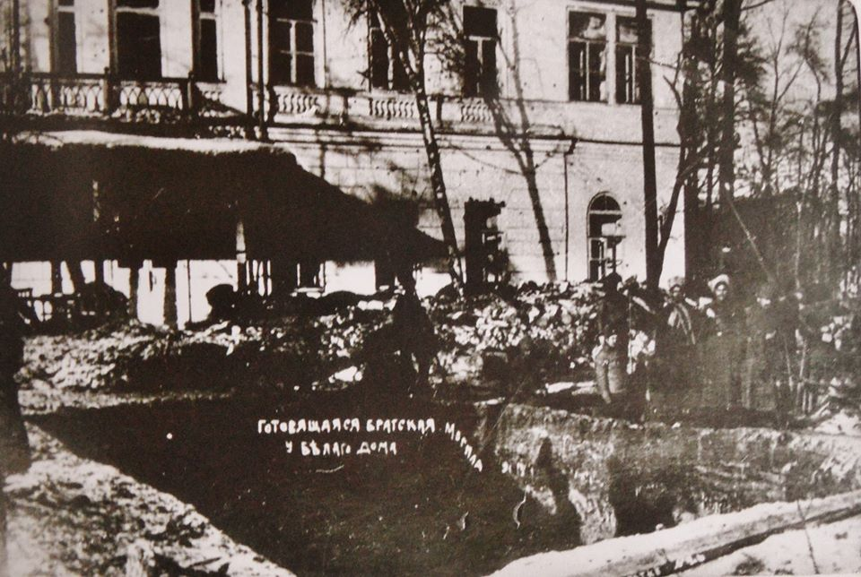 | 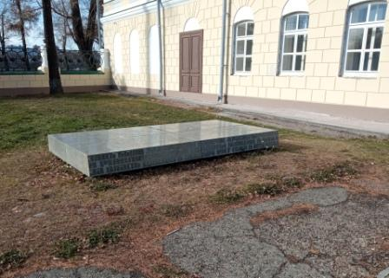
Подготовка братской могилы у стен Белого дома для захоронения погибших в декабре 1917 года | Надгробная плита на месте захоронения павших за власть Советов в декабре 1917 года

Перегруппировавшись, в час ночи на 16 декабря юнкеры начали последний штурм Белого дома. У защитников закончились патроны, и юнкеры с казаками заняли здание, захватив 153 человека, в том числе 17 раненых. М. А. Трилиссера, С. И. Лебедева, И. С. Шевцова и других поместили в карцер военного училища, где уже сидели С. Г. Лазо и В. В. Рябиков. За время боёв за Белый дом погибло 5 красногвардейцев, 43 ранено. При штурме здания погибло 2 офицера и 3 юнкеры, а 6 было ранено.
С 10 часов 16 декабря 1917 года было объявлено перемирие. Большевики пошли на соглашение из-за пленения гарнизона Белого дома, опасности сожжения города, на чём настаивали солдаты, и разложения красногвардейцев. В 5 утра 17 декабря власть в Иркутске и губернии была передана губернскому совету из представителей Советов, городской думы, земства и профсоюзов. Противники обязались не преследовать друг друга. По договору школы прапорщиков распускались, военное училище сохранялось. 17 декабря стрельба в городе продолжалась, продолжалось и грабежи жителей. 18 декабря на губернском совете делегаты гарнизона и красногвардейцы Красноярска и Канска заявили, что условия мира неприемлемы и войска не будут отправлены по своим городам, пока в Иркутске не будет установлена советская власть. 19 декабря 1917 года заработала комиссия по расформированию военного училища, школ прапорщиков и сокращению гарнизона. По окрепшему льду красные части из Глазково вошли в центр города, а окружное бюро Советов объявило себя высшим органом власти.

Итоги боёв
В результате декабрьских боёв 1917 г. Иркутску был нанесён серьёзный ущерб. Были частично разрушены артиллерией и пострадали от пожаров многие каменные дома. Были изрешечены пулями Белый дом и Русско-Азиатский банк. Сгорели десятки частных деревянных домов, разрушены городская инфраструктура: электричество, телефон, телеграф.
По количеству жертв бои в Иркутске стоят на втором месте в России после аналогичных событий в Москве. Общее же число убитых, замёрзших, утонувших в Ангаре, раненых составило более 1000 человек.
К середине 1918 г. на военно-политическую ситуацию в Восточной Сибири стали влиять новые факторы. В Приморье уже высадились интервенты: японцы, американцы, англичане и другие…

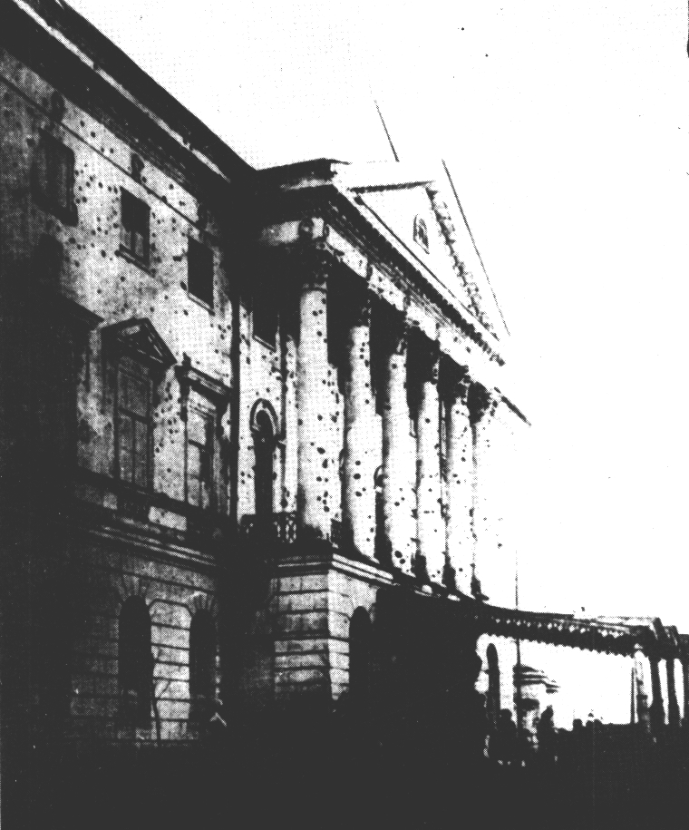 | 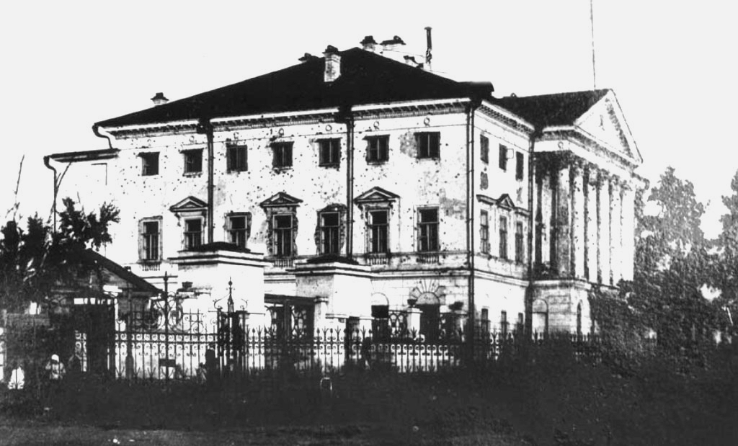
Белый дом после боев в декабре 1917 года

Гражданская война охватила всю Сибирь в конце мая 1918 года. В этот период Иркутск ненадолго стал резиденцией Российского Верховного Правителя – адмирала Александра Васильевича Колчака. С 28 декабря в городе шли непрерывные боевые действия. На улицах города лежали мёртвые люди. 5 января 1920 года в Иркутск вошли войска большевиков. Власть Колчака была свергнута, и белое движение, контролировавшее летом 1918 года до 4/5 территории России, потерпело поражение.
Иркутское военное училище продолжало действовать и в годы Гражданской войны. Курс училища был рассчитан на 6 месяцев.
Училище прекратило свое существование в январе 1920 г.

